

Funciones

## CONTENIDOS

Interpretación de gráficas. Elementos característicos de las funciones: dominio, imagen, raíces. Crecimiento y decrecimiento. Extremos. Fun- ción lineal. Rectas paralelas y perpendiculares. Sistemas de ecuacio- nes. Función cuadrática. Función exponencial y logarítmica. Funciones polinómicas.

## INTERPRETACIÓN DE GRÁFICAS

SITUACIÓNES PROBLEMÁTICAS

RESUELTAS

 Situaciónes Problemáticas

Se propone resolver los siguientes problemas para iniciar el desarrollo del tema.

1. Dos excursionistas proyectan una caminata hasta un refugio de mon- taña, que se encuentra a  km de la ciudad. Para orientarse, cuentan con un perfil del trayecto y un gráfico distancia –tiempo confeccionado por un grupo que realizó la caminata el mes anterior. Observando el gráfico, responder:
   1. ¿Cuántos kilómetros recorrieron aproximadamente hasta llegar al primer descanso? ¿Cuánto tiempo se detuvieron?
   2. ¿Cuántos kilómetros recorrieron desde ese lugar hasta alcanzar la primera cima y cuánto tiempo tardaron en subirla?
   3. ¿Cuántos kilómetros hicieron en bajada? ¿Les llevó menos tiem- po?

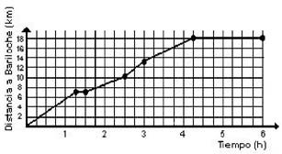

1. Asociar cada gráfica a las situaciones dadas. Fundamentar respuestas.

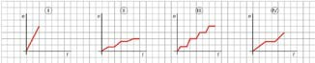

* 1. Recorrido realizado por un micro urbano.
  2. Paseo en bicicleta parando una vez a beber agua.
  3. Distancia recorrida por un auto de carrera en un tramo del cir- cuito.
  4. Un cartero repartiendo el correo.

1. La siguiente gráfica nuestra el crecimiento de una persona cada 

años:

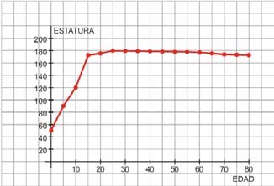

* 1. ¿Cuánto midió al nacer?
  2. ¿A qué edad alcanza su altura máxima?
  3. ¿En qué período crece más rápidamente?
  4. ¿Qué intervalo de números pueden tomar la edad y la altura?
  5. ¿Por qué se pueden unir los puntos?

## INTRODUCCIÓN A LAS FUNCIONES

*En los problemas anteriores, las situaciones se representaron mediante gráficas realizadas en sistemas de ejes cartesianos.*

*Recordemos que un sistema de ejes cartesianos se utiliza cuando se requiere representar puntos en el plano, lo cual necesita de dos rectas perpendiculares, con un centro de referen- cia, llamado origen, el cual se identifica con el punto*

*(* *,* *).*

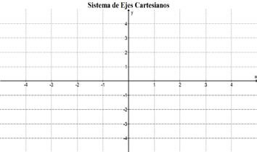

*Mirando los problemas iniciales, podemos deducir, también que: Problema 1: La distancia depende del tiempo.*

*Problema 2: La estatura depende de la edad.*

*Por lo tanto, las situaciones relacionan dos magnitudes o variables, dependiendo de la na- turaleza física de cada situación.*

*Convencionalmente, se grafican las variables independientes en el eje horizontal y las variables dependientes, en el eje vertical. Puede el lector, verificar esto último en las gráficas iniciales.*

*Estas dependencias entre las variables de situaciones físicas, químicas, mecánicas, económi- cas, pueden funcionar para resolver problemas, si verifican ciertas condiciones. Por ello, las*

*relaciones pueden ser funcionales o no. Las relaciones funcionales o simplemente FUN- CIONES, se utilizan entonces para modelizar (ver Unidad 1) situaciones de todo tipo, por ejemplo:*

* *La distancia que llega un proyectil en función del tiempo empleado. Variable independiente: tiempo. Variable dependiente: distancia.*
* *El costo de un producto en función de la cantidad fabricada.*

*Variable independiente: cantidad fabricada. Variable dependiente: costo.*

* *La altura que alcanza un lanzamiento en función de la velocidad inicial. Variable independiente: velocidad inicial. Variable dependiente: altura.*

*Por lo tanto, para que una relación sea funcional no debe haber ambigüedad para deter- minar, por ejemplo, unívocamente los elementos de la variable independiente y conocer con certeza los valores que va tomando la variable dependiente. Concluimos que:*

*Una relación entre dos variables es función si a cada valor de la variable independiente le corresponde un único valor de la variable dependiente.*

#### EJEMPLOS RESUELTOS

*EJEMPLO 1*

*Indicar si las siguientes relaciones son funciones:*

1. *Temperatura de una persona tomada cada*  *horas.*
2. *Relación de cada número entero con su triple.*
3. *Temperaturas máximas y mínimas de los pacientes de un hospital.*

*RESPUESTAS*

1. *Es función ya que cada cuatro horas tendrá una única temperatura.*
2. *Es función ya que cada número entero tiene un único triple.*
3. *No es función ya que un paciente puede tener dos valores distintos de temperaturas máxima y mínima.*

*EJEMPLO 2*

*Identificar en los siguientes ejemplos la variable independiente y la dependiente.*

* 1. *Gasto de nafta y velocidad de un automóvil.*
  2. *Área de un cuadrado y longitud de sus lados.*
  3. *Número de páginas de un libro y su grosor.*

*RESPUESTAS*

1. *Variable independiente: velocidad. Variable dependiente: gasto de nafta.*
2. *Variable independiente: longitud del lado. Variable dependiente: área del cuadrado.*
3. *Variable independiente: número de páginas. Variable dependiente: grosor.*

*Ahora bien, tomando los ejemplos anteriores, en cada uno, hay valores de las variables independientes que no podrían existir. Por ejemplo, en el caso de la velocidad del automóvil, la variable independiente, no puede ser negativo, al igual en este caso que la variable dependiente, el gasto de nafta. Se denomina Dominio al conjunto numérico que puede tomar en el contexto del problema. El Dominio es un subconjunto de los números reales, generalmente cuando se modeliza mediante funciones reales.*

*La imagen corresponde a los valores que toma la variable dependiente.*

##### TERMINOLOGÍA UTILIZADA

*EJE DE ABSCISAS*

*Es el eje horizontal, que representa a la variable independiente o bien, eje x.*

*EJE DE ORDENADAS*

*Es el eje vertical, que representa a la variable dependiente o bien, eje y.*

*El dominio de una función f es el conjunto de todos los valores que puede tomar la variable independiente. Se lo simboliza Dom (f).*

*La imagen de una función f es el conjunto de todos los valores que toma la variable dependiente. Se lo simboliza Im (f).*

*Las funciones pueden ser representadas mediante gráficas, como han sido los problemas iniciales.*

*Para obtener la gráfica de una función se puede partir de una tabla de valores, representan- do los puntos del plano (x,y), donde la valores de “x” corresponden a la variable independi- ente y los valores de “y” corresponden a la variable dependiente.*

*Los puntos indicados se unirán si la variable independiente puede tomar cualquier valor real en el intervalo estudiado. La recta o curva resultante es la gráfica de la función.*

RELACIONES NO FUNCIONALES

#### EJEMPLOS RESUELTOS

*EJEMPLO 1*

*El peso de una persona, ¿es función de su altura? Se ha consultado mediante una encuesta a personas y se obtuvo este gráfico. La relación, ¿es función?*

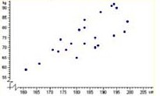*No es una relación funcio- nal, dada la altura de una persona no se puede deter- minar su peso exactamente. Hay una relación estadística ya que dada una altura de- terminada se puede esperar que el peso esté en un cierto intervalo.*

*EJEMPLO 2*

*La siguiente gráfica, ¿corresponde a una función?*

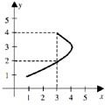*El gráfico no corresponde a una función ya que hay elementos del dominio que tienen más de una imagen.*

*Por ejemplo:*

*f(**)*   *y f(**)*  

*EJEMPLO 3*

*La siguiente gráfica, ¿corresponde a una función?*

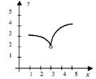*Como no se define el dominio de la relación, analicemos dos posibilidades:*

1. *Si el f =* *;**, entonces el elemento*

 *no tiene imagen y no cumple con una condición para ser función, por lo que la re- lación con ese dominio NO es función.*

1. *Si el Domf f =* *;*  *, el elemento*  *no forma parte del dominio, por lo tanto, con el dominio así definido, la relación SI es función.*

*Esto significa, que hay que analizar con detalle y observar con cuidado, las definiciones de las funciones, sobre todo el dominio, que indica el campo de desarrollo de ese modelo matemático.*



# ACTIVIDAD

1. La velocidad de un móvil en función del tiempo que recorre  Km. se representa por la gráfica siguiente:
   1. ¿Cuál es la velocidad en t  

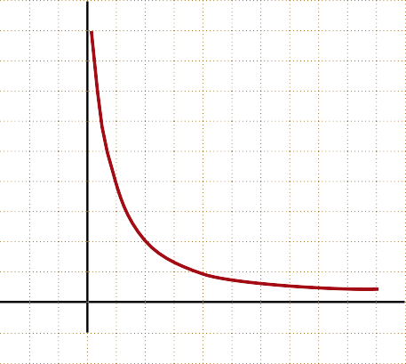

**VELOCIDAD (km/h)**

4

3

2

1

0 1 2 3

4

**TIEMPO (horas)**

hora?

* 1. Al aumentar el tiempo, ¿a qué velocidad tiende el móvil?
  2. ¿Es una función creciente o decreciente?

1. La altura que alcanza una pelota arrojada hacia arriba en función del tiempo se representa mediante la gráfica siguiente:
   1. ¿Cuál es la variable inde- pendiente y cuál es la variable dependiente?

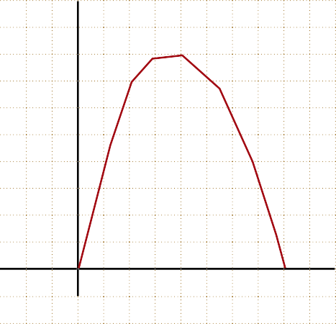

**ALTURA (m)**

4

3

2

1

0 1 2

3 4

*t***(S)**

* 1. ¿Cuál es la altura máxima y en qué tiempo ocurre?
  2. ¿En qué intervalo de tiem- po la función crece y en cuál decrece?
  3. ¿Cuál es el dominio y la imagen de la función repre- sentada en el gráfico?

1. Analizar si las siguientes gráficas corresponden a funciones y en ese caso, escribir el dominio y la imagen:

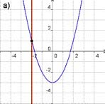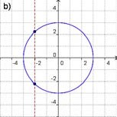

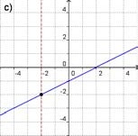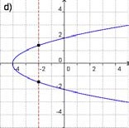

1. 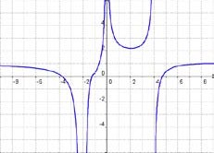Escribir el dominio de las siguientes funciones: a)

b)

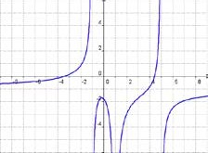

## ANÁLISIS DE FUNCIONES

*Además de la representación gráfica de una función, se utiliza una simbología específica algebraica, la cual se detalla a continuación.*

 *, es decir, si el dominio es el conjunto de los números reales y el codominio son los números reales positivos, la función se expresaría simbólica- mente como: * *, donde la “x” es la variable independiente y la “y” es la variable dependiente, además de representar a las imágenes de cada valor que toma el dominio.*

##### CRECIMIENTO Y DECRECIMIENTO DE LAS FUNCIONES

*El crecimiento de una función se puede visualizar rápidamente con una inspección en el gráfico, pero se comprueba además, analíticamente que, a medida que la variable indepen- diente aumenta, la variable dependiente también aumenta. Simbólicamente:*

y

f(x2)

x1

x2

*Una función es creciente en un intervalo, cuando dado dos puntos cualesquiera del mismo se verifica que*

*Si x*  *x*  *f(x**)* *f(x**)*

f(x1)

x

y

f(x2)

x1

x2

*Una función es decreciente en un intervalo, cuando dado dos puntos cualesquiera del mismo se verifica que*

*Si x*  *x*  *f(x**)* *f(x**)*

f(x1)

x

*Para avanzar en el estudio de los modelos funcionales, revisaremos el caso más básico, el de la función lineal.*

#### EJEMPLOS RESUELTOS

*EJEMPLO 1*

*La gráfica siguiente muestra la evolución de la temperatura de un niño en- fermo a lo largo de*  *días.*

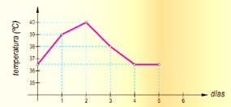

*Observamos que el primer día la temperatura subió hasta llegar a los* *°. El segundo día empeoró y la temperatura siguió subiendo hasta los* *°. Al tercer día empezó a mejorar y la temperatura descendió hasta los* *°. El cuarto día la temperatura siguió bajando hasta los* *° y el quinto día la tempera- tura se mantuvo en* *°, mejorando la situación del paciente. Por lo tanto, matemáticamente:*

* *La función es creciente en el intervalo (**) de los valores de la variable independiente, es decir, los días.*
* *La función es decreciente en el intervalo (* *).*
* *La función es constante en el intervalo (**).*

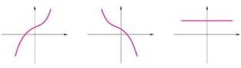

*función creciente función decreciente función constante*

*EJEMPLO 2*

*Dado el siguiente gráfico de una función, los intervalos de crecimiento,*

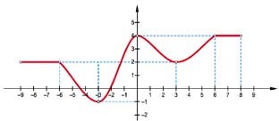

*decrecimiento, dominio e imagen son:*

*Creciente en (**,**)*  *(**,**) Decreciente en (**,**)*  *(**,**) Constante en (**,**)*  *(**,**) Dominio:* *,*

*Imagen:* *,*



ACTIVIDAD 1) Dado los siguientes gráficos, escribir los intervalos de crecimiento, decrecimiento, dominio e imagen de las funciones representadas:

### ANÁLISIS DE FUNCIONES a)

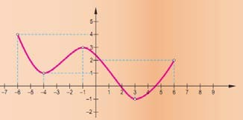

b)

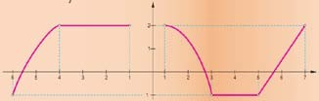

c)

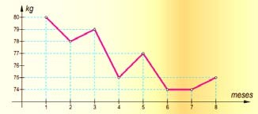

## FUNCIÓN LINEAL

SITUACIONES PROBLEMÁTICAS

 Situacion Problemática

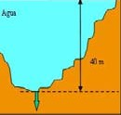Los buzos aficionados pueden bucear hasta una profundidad aproximada de  metros con un tubo de aire comprimido común. Un buzo que se sumerge hasta una profundidad h en el océano experimenta una presión

p, que se representa por: p  p  .h , donde

p  101,325 N es

0

la presión atmosférica al nivel del mar y   1,027

0 m3

N es la constante

m3

que representa el peso específico del agua de mar. Esta relación entre la presiónylaalturasemodelizaconunafunciónlineal: p  1,027.h  101,325

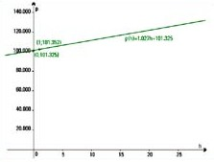

Es importante notar que el dominio, en este caso, puede tomar valores negativos, que corresponderían a puntos por encima de la superficie del océano. De la fórmula obtenida, se concluye que si un buzo se encuentra a  metros de profundidad, deberá soportar una presión que resulta de calcular





# ACTIVIDAD

### FUNCION LINEAL

1. Una empresa de taxi de la ciudad, cobra la bajada de bandera (costo fijo) a $  y luego $ por cada kilómetro recorrido. Completar la tabla de distancias y graficar en un sistema de ejes cartesianos detallando las unidades de los ejes y la magnitud que representa.

|  |  |
| --- | --- |
| Distancia (km.) | Precio final ($) |
|  |  |
|  |  |
|  |  |
|  |  |
|  |  |

Escribir la función que modeliza la situación. Identificar el dominio e imagen.

1. Graficar en un sistema de ejes cartesianos las siguientes funciones mediante la tabla de valores sugerida.
   1. y  2x  1 b) y  x  2

|  |  |  |
| --- | --- | --- |
| x | y | (x,y) |
|  |  |  |
|  |  |  |
|  |  |  |
|  |  |  |
|  |  |  |

## FUNCIÓN LINEAL

*En la serie de actividades anteriores han observado que para realizar un gráfico de una fun- ción es conveniente construir una tabla de valores, en donde asignando valores a la variable x (independiente) se calculan los correspondientes valores de y (dependiente de los que toma x), obteniéndose los puntos que representarán a la función como pares ordenados (x;y). En esta tabla de valores se asignan los valores a x y se calculan los valores de y, según el for- mato que tenga la relación.*

*Si los gráficos anteriores quedaron representados por rectas, entonces vamos en buen cami- no.*

*Hay muchos problemas que se pueden modelizar mediante las funciones de este tipo, lla- madas lineales, justamente por ser una recta su gráfica.*

*Podemos identificar dos elementos en esta recta que nos permite graficar sin utilizar la tabla de valores y simplificar al momento de graficar una función lineal.*

*Como sabemos de la geometría elemental, necesitamos al menos dos puntos para dibujar una recta.*

*Analicemos la forma general de toda función lineal:*

*f(x)*  *y*  *m.x*  *b , donde “m” y “b” son números reales. Veamos la interpretación gráfica de estos números.*

*Para obtener la intersección de la gráfica con el eje de ordenadas, el eje “y”, la variable in- dependiente “x” vale cero. Es decir f(**)*  *y*  *m.*  *b*  *b*

*Por lo tanto, el número “b” indica la ordenada al origen, es decir, la intersección de la grá- fica con el eje de ordenadas.*

*Con el dato de la ordenada al origen, entonces, tenemos un punto de la recta. Para grafi- carla necesitamos otro más. Para encontrarlo, utilizamos el otro dato de la función lineal, el número real “m”, que representa la inclinación o pendiente de la recta, la cual está re- lacionada con el ángulo que tiene la recta respecto a la horizontal. Si dicho ángulo es* *, entonces:*

*Pendiente*  *m* 

#### EJEMPLOS RESUELTOS

*EJEMPLO 1*

*¿Toda recta que se puede graficar en un sistema de ejes cartesianos representa una función lineal?*

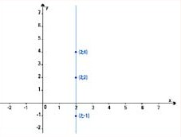

*La recta x*  *, representada en la figura, no representa una función ya que no cumple con los requisitos debido a que para un mismo valor le corresponden infinitos.*

*EJEMPLO 2*

*Graficar la función f(x)**.x, utilizando la pendiente y la ordenada al origen.*

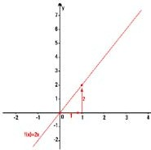*En este caso la ordenada al origen es el punto (**,**). Por tanto, desde ese punto, para encontrar otro punto de la recta, siendo la pendiente de valor* *, debemos movernos desde el origen,*  *unidades verticales (hacia arriba por ser positivo) y una unidad hacia la derecha (horizon- tal).*

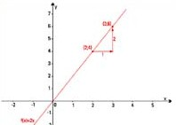*Observar que entre cualquier par de puntos de la recta, se verifica la relación que indica la pendiente.*

*EJEMPLO 3*

*y*  *x -* 

*Desde la ordenada al origen, en este caso -**, siendo la pendiente de valor*

*, muevo una unidad vertical, hacia arriba, y una unidad horizontal hacia la derecha para encontrar otro punto de la recta.*

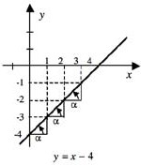

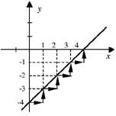*EJEMPLO 4*

*Cuando la abscisa (unidad horizontal) aumenta una unidad, la ordenada (ordenada vertical) también aumenta una unidad.*

*Como la pendiente m*  *, entonces tg*       *º*

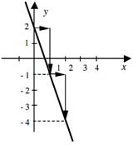*y*  *.x*  

*Cuando la abscisa aumenta*  *uni- dades, la ordenada disminuye una unidad.*

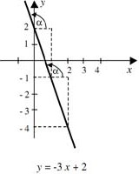*Como la pendiente*

*entonces*

m   3 *,*

1

*tg*       *º* *´**,* *´´*

*EJEMPLO 5*

*Determinar la ecuación de la función lineal que pasa por el punto (**) y cuya pendiente es* m   3 *. Graficar.*

2

*Primero graficamos con los datos dados. Es decir, marcamos el punto y desde ahí, utilizamos el valor de la pendiente ya que,*

m   3

*Desde el punto dado, muevo*  *unidades verticales hacia abajo porque es negativo.*

2

*Luego, muevo*  *unidades vertica- les hacia la derecha. Marco ahí mismo*

*otro punto y obtengo la recta.*

*Entonces, el gráfico quedaría como el que se muestra.*

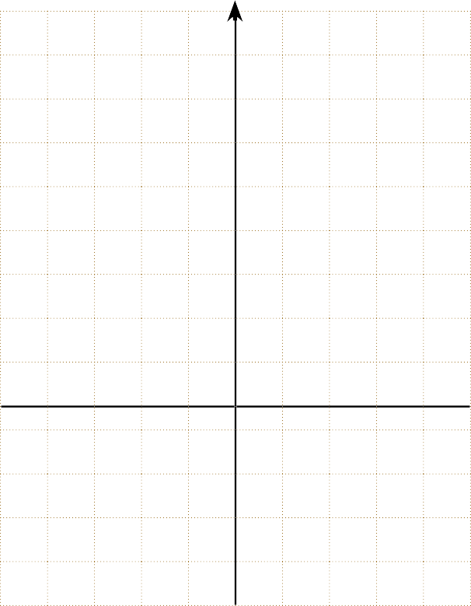

y

4

3

2

1

-2

-1

0

1

2

-1

-2

*Ahora tengo dos puntos de la recta, puedo escribir la función lineal o la recta, sabiendo que cada punto satisface la ecuación*

f(x)  y  m.x  b

*Entonces, los puntos (*    *) y (*    *) satisfacen la ecuación general de la función lineal, por lo que:*

4   3 .(

2

2)  b

⇒ b  1

⇒ y   3 .x  1

2

*es la ecuación pedida de la función.*

*Si lo hacemos con el otro punto, sería:*1   3 .0  b  b  1*, lo que verifica*

*lo hallado antes.* 2

*EJEMPLO 6*

*El sistema ferroviario argentino tuvo sus comienzos en el año* *, cuando un conjunto de empresarios construyeron la primera línea ferroviaria en Argentina;*

*ésta unía el centro de la Ciudad de Buenos Aires con los suburbios, a lo largo de*  *km. En 1870 ya había*  *km de vías.*

*Si se observan las vías del ferrocarril, se puede ver que siempre existe un es- pacio libre en la unión de los rieles. Este espacio es necesario porque el metal con que se construyen se dilata con el calor. Por eso las vías necesitan ese espacio, para no curvarse con temperaturas altas. ¿Cuánto espacio se debe dejar? ¿Cómo se sabe?*

*Estudios de ingeniería han obtenido la relación entre las distintas temperaturas y el alargamiento de los rieles, como muestra la tabla siguiente:*

|  |  |
| --- | --- |
| Temperatura ( ° C ) | Dilatación ( mm) |
|  |  |
|  |  |
|  |  |
|  |  |
|  |  |

*Si graficamos la tabla, nos queda:*

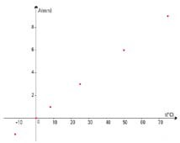

*Por lo tanto, sabemos que el punto (*  *,*  *) pertenece a la recta, entonces en la forma general de la función f(x)*  *y*  *m.x + b , f(**)*  *m.* *+ b*  *. La ordenada al origen b*  *. Luego tomo otro cualquier punto que pertenece a la recta, por ejemplo, (*    *), por lo que satisface la forma general, y quedaría*

*F (*  *)*  *m.*    *, entonces la pendiente*

m  1 *. La expresión alge-*

8

*braica de la función que modeliza el problema es*

y  1 .x *, donde x repre-*

8

*senta la temperatura y la variable dependiente “y” representa la dilatación de los rieles.*



# ACTIVIDAD

### FUNCION LINEAL

1. Dada la siguiente gráfica que representa el movimiento de un tren:

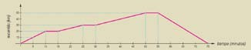

El tren sale de la estación y va ganando velocidad. En su recorrido para en varias estaciones para recoger viajeros. Después de hacer su trayecto, el tren regresa a las cocheras sin hacer parada alguna.

* 1. ¿En cuántas estaciones se detiene para recoger viajeros?
  2. ¿Cuánto tarda de una estación a otra?
  3. ¿Qué distancia hay entre la primera y la última estación?
  4. Indicar los intervalos de crecimiento, decrecimiento o constantes.
  5. ¿Cuánto tarda en llegar a las cocheras, después de dejar a los pasajeros en la última estación?

1. En el año  un científico sueco fue el primero en hablar del “efecto invernadero”, como resultado de las emisiones de dióxido de carbono en el aire. La quema de combustibles fósiles produce  millones de toneladas de carbono al año, aproximadamente. Estas emisiones son absorbidas por la atmósfera y por los océanos. En la tabla siguiente, se muestra el aumento de la temperatura global que se pronostica para la tierra, considerada a partir de  en ° Celsius.

|  |  |
| --- | --- |
| Año | Aumento de Temperatura ( °C) |
|  |  |
|  |  |
|  |  |
|  |  |
|  |  |
|  |  |

A partir de esta información:

* 1. Representar gráficamente los datos de la tabla en un sistema de ejes cartesianos.
  2. Determinar la expresión algebraica (función lineal) que modeliza estos datos.
  3. Realizar el gráfico de la función lineal obtenida.
  4. Interpretar la pendiente y la ordenada al origen en el contexto del problema.
  5. Predecir la temperatura estimada para los años ,  y .

1. La compañía eléctrica que suministra electricidad a las residencias familiares de un barrio, fija un costo bimestral de $  por residen- cia, si el consumo de energía no supera los  kWh. Si el consumo de energía supera esa cantidad, el costo de energía suministrada puede

representarse por la siguiente función lineal: , donde x representa los kWh consumidos.

* 1. Escribir el dominio de la función en el contexto de este problema.
  2. ¿Cuál es la pendiente y ordenada al origen de esta función lineal?
  3. Si una residencia abonó $, ¿cuál fue el consumo de en- ergía?

1. Escribir la función lineal cuya representación gráfica pase por el pun- to () y forme con el eje de abscisas un ángulo de °.
2. Hallar el valor de “k” en las siguientes funciones lineales de manera que cada recta pase por el punto indicado:
   1. 4x  3y  k  0 A  (,-) b) B  (,)
3. Representar gráficamente las siguientes funciones lineales e indicar dominio, imagen, intervalos de crecimiento o decrecimiento:
   1. *y*   3 *x*

4

* 1. *y*  1,5*x*  2
  2. *y*  1 *x*  3 2
  3. *x*  2*y*  4
  4. *y*   4 *x*  1
  5. *x*  *y*  1

5 2 3 2

1. Graficar y determinar la expresión algebraica de las funciones lineales que:
   1. Tiene pendiente  y ordenada al origen 
   2. Tiene pendiente  y f ().
   3. Corta al eje de abscisas en  y al eje de ordenadas en 
   4. Pasa por los puntos ,) y (, )
2. Graficar las siguientes funciones lineales en un mismo sistema de ejes cartesianos:

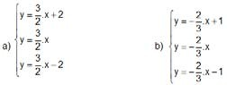

Como seguramente habrá observado, las funciones lineales de cada in- ciso son paralelas.

Comparándolas entre grupos vemos que son perpendiculares. Por lo tanto, podemos concluir que:

Como seguramente habrá observado, las funciones lineales de cada in- ciso son paralelas.

Comparándolas entre grupos vemos que son perpendiculares. Por lo tanto, podemos concluir que:

Si dos rectas son paralelas, sus pendientes son iguales.

Si dos rectas son perpendiculares, sus pendientes son in- versas y opuestas.

1. Escribir la ecuación de la recta paralela a *y*

el punto ( , ).

 1 *x*  1 y que pase por

3

1. Escribir la ecuación de la recta perpendicular a y  x – y que pase por el punto (  ,  ).
2. Escribir la ecuación de la recta que pasa por el punto (  ,  ) y es paralela a la recta que pasa por ( ,  ) y ( ,  ). Graficar ambas rectas para verificar.
3. Escribir la ecuación de la recta que pasa por el punto ( , ) y es perpendicular a la recta que pasa por los puntos (  ,  ) y ( ,  ). Grafi- car.
4. Escribir la ecuación de la recta que pasa por los puntos ( ,  ) y ( ,

). Graficar.

1. Escribir la ecuación de la recta cuya pendiente es punto (, ). Graficar.

5 y pasa por el

4

1. Escribir la ecuación de la recta cuya pendiente es  3

y pasa por el

punto (, ). Graficar. 7

1. Escribir la ecuación de la recta cuya pendiente es -2 y pasa por el punto (,). Graficar.
2. Escribir la ecuación de la recta cuya pendiente es  y corta al eje de ordenadas es –. Graficar.
3. Escribir la ecuación de la recta que pasa por los puntos (, ) y

( 8 ,-1). Graficar.

3

1. Escribir la ecuación de la recta que pasa por el punto ( , ) y es perpendicular a la recta definida por :  x  y   =  Graficar.
2. Una represa, cuya capacidad es de  millones de litros, pierde desde el primer día  millones de litros diarios.
   1. Escribir la fórmula de la función que describe la cantidad de agua que permanece en la represa cada día. Graficar
   2. ¿En cuánto tiempo se vacía la represa?
   3. ¿En qué momento tendrá  millones de litros?
3. Se sabe que la demanda de entradas para un espectáculo A, cuando la función es gratis es de  entradas, y cuando el precio es de $  no se vende ninguna. ¿Cuál es la ecuación de la demanda en función del precio si tiene un comportamiento lineal?
4. Hace cinco años, había  embarcaciones náuticas en una guardería. Como consecuencia de la buena gestión de la comisión directiva la cantidad ascendió a . Suponiendo que el crecimiento se produce en forma lineal:
   1. Expresar mediante una fórmula la cantidad de embarcaciones en función del tiempo.
   2. Indicar aproximadamente cuándo llegará a  embarcaciones.
   3. Realizar un gráfico cartesiano de la situación.
5. Una empresa que fabrica clavos alquila un pequeño galpón. Aunque no haya producción debe pagar el alquiler de ese local y abonarles el sueldo a dos operarios, lo que implica un gasto fijo mensual de $ 3000. Si hay producción de clavos, tiene un gasto de materia prima. La función asociada al gasto mensual de la empresa se modelizó por la función:
   1. ¿Qué representa la x? ¿Qué representa la g(x)?
   2. ¿Qué significa en este caso la ordenada al origen?
   3. Graficar y a partir del grafico estimar g () y g ()
6. Escribir la expresión algebraica de cada recta y en los casos que sea función la definición de la misma:

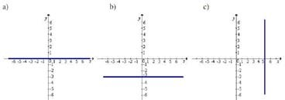

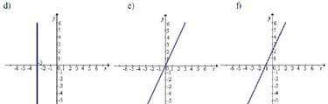

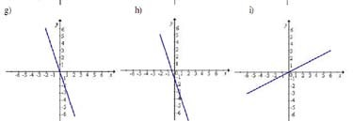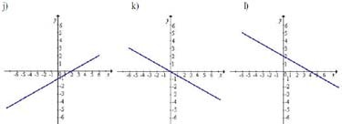

## SISTEMAS DE FUNCIONES LINEALES

SITUACIONES PROBLEMÁTICAS

INICIALES

 Situacion Problemática

En el problema  de las Actividades correspondientes a Análisis de fun- ciones, se planteó la situación de costos de una empresa de taxi, el cual, recordamos, cobra la bajada de bandera (costo fijo) a $  y luego

$ por cada kilómetro recorrido. En ese momento, la tabla a comple- tar quedaría de la manera siguiente:

|  |  |  |
| --- | --- | --- |
| Distancia (km.) | Precio final ($) | (Distancia ; Precio final) ( x ; y ) |
|  |       |      |
|  |        |      |
|  |        |      |
|  |        |      |
|  |        |      |
| x |  |  |

La expresión simbólica de la función que modeliza la empresa de taxi es:



Ahora bien, la situación con una empresa de remises es bastante distinta porque cobra $ 6 por kilómetro recorrido, hasta una distancia de 50 km. Por lo tanto, una tabla de valores similares a la anterior, sería (Comple- tar):

|  |  |  |
| --- | --- | --- |
| Distancia (km.) | Precio final ($) | (Distancia ; Precio final) ( x ; y ) |
|  |  |  |
|  |  |  |
|  |  |  |
|  |  |  |
|  |  |  |

La expresión simbólica de la función que modeliza la empresa de remises es:

(Completar)

.................................................................................................................................................

Por lo tanto, el gráfico de ambas funciones en un mismo sistema de ejes cartesianos es (Completar)

**y**

f(x)=1.1*x+10.10

90

80

70

60

50

40

30

20

10

-20 -10

**x**

10 20 30 40 50 60 70 80 90 100 110 120

-10

Se observa, si se ha realizado el gráfico de la otra función, claramente, si una persona piensa viajar más de km, conviene viajar en la

empresa de .......................

Por lo tanto, el punto de intersección entre el gráfico de ambas funcio- nes, que representan dos situaciones problemáticas distintas, se utiliza en este caso para resolver o decidir conclusiones.

## SISTEMAS DE FUNCIONES LINEALES

*Se conoce como Sistemas de Funciones Lineales el formado por dos funciones lineales, donde el punto de intersección entre las dos funciones, verifica que pertenece a ambas funciones simultáneamente.*

*Como el gráfico de dos funciones lineales son rectas, pueden aparecer*  *casos posibles:*

1. *Las rectas se cortan en un punto. El sistema se llama* Compatible Determinado.

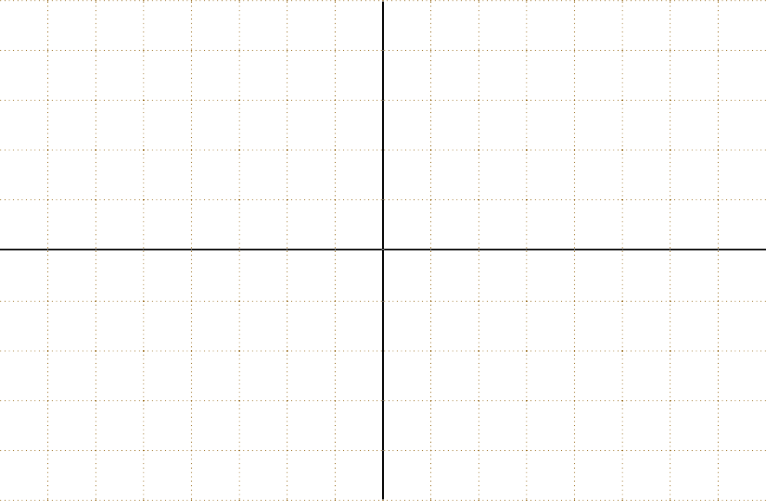

5

4

3

2

1

-7 -6 -5 -4 -3 -2 -1

0 1 2 3 4 5 6 7

-1

-2

-3

-4

-5

1. *Las rectas son paralelas. El sistema se llama* Incompatible *porque no tiene solución.*

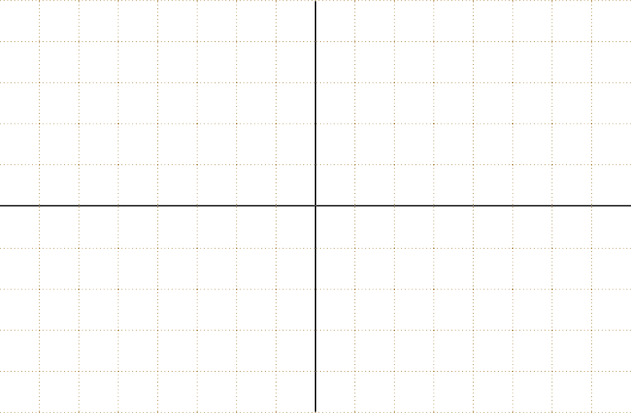

5

4

3

2

1

-7 -6 -5 -4 -3 -2 -1

0 1 2 3 4 5 6 7

-1

-2

-3

-4

-5

1. *Las rectas coinciden. Hay infinitas soluciones. El sistema se llama*

Compatible *(porque tiene solución)*

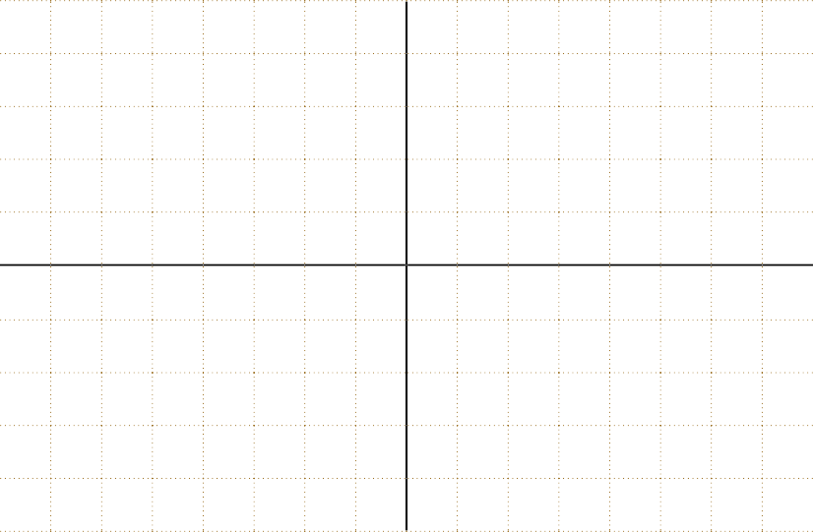Indeterminado *(porque son infinitas).*

|  |  |  |  |  |  |  |  |  |  |  |  |  |  |  |
| --- | --- | --- | --- | --- | --- | --- | --- | --- | --- | --- | --- | --- | --- | --- |
|  | | | | | | | 5 |  | | | | | | |
| 4 |
| 3 |
| 2 |
| 1 |
| -7 | -6 | -5 | -4 | -3 | -2 | -1 | -1 | 0 | 1 | 2 | 3 | 4 5 | 6 | 7 |
|  | | | | | | | -2 |  | | | | | | |
| -3 |
| -4 |
| -5 |

##### RESOLUCIÓN ANALÍTICA DE UN SISTEMA DE ECUACIONES

*Resolver un sistema de funciones lineales es encontrar los valores de las incógnitas que satisfacen ambas funciones lineales simultáneamente. Repasemos un método para resolverlo.*

###### Método de Igualación

*Consiste en despejar la misma incógnita de ambas ecuaciones y como ésta debe ser equiva- lente entre ambas las podemos igualar, obteniendo de esta forma una ecuación con una sola incógnita.*

#### EJEMPLOS RESUELTOS

*EJEMPLO 1*

*Resolver analíticamente el sistema:*

2x  y  1

x  y  2



*De la primera ecuación despejamos la variable “y”:*

2.x  y  1

2.x  1 y

2.x  1  y

*De la segunda ecuación despejamos la otra variable “x”:*

x  y  2 y  2  x

*Luego, como el punto buscado, si existe, es la intersección entre ambas rectas, resulta que la variable “y” obtenida de ambas ecuaciones son iguales, por lo tanto:*

y  y

2.x  1  2  x

2.x  x  2  1

3.x  3

x  1

*Ese valor lo utilizamos para encontrar la otra variable “y”, usando para ello cualquiera de las dos ecuaciones:*

y  2  x  2  1  1

*Por lo tanto, la solución del sistema es el punto (**).*

y  2.x  1  2.1 1  1

*En este caso el sistema es COMPATIBLE DETERMINADO*

*Podemos verificarlo gráficamente:*

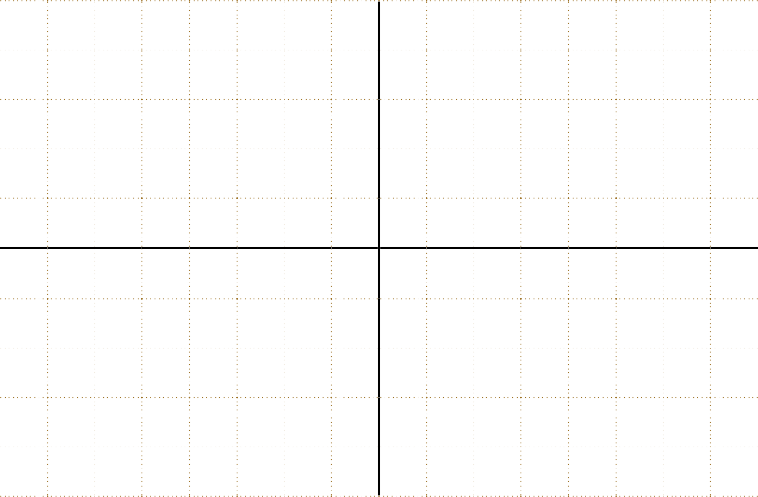

5

4

3

2

1

-7 -6 -5 -4 -3 -2 -1

0 1 2 3 4 5 6 7

-1

-2

-3

-4

-5

*EJEMPLO 2*

*Resolver el sistema *

*Como antes, despejamos “y” de la primera ecuación:*

− 2y  x  6  y  1 x  3



*1*

2

*Despejamos “y” de la segunda ecuación:*

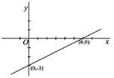



*2*

*Se observa que ambas ecuaciones son iguales por lo que al graficarlas resultan en rectas coincidentes. El sistema tiene infinitas soluciones, formada por todos los puntos de la recta.*

*En este caso el sistema es COMPATIBLE INDETERMINADO*

*EJEMPLO 3*

*Resolver el sistema:*

2x  y  3

2y  4x  2



*Despejando “y” de la primera ecuación:*

y  2x  3



*1*

*Despejando “y” de la segunda ecuación:*

y  2x  1



*2*

*Resolviendo analíticamente mediante igualación como en el Ejemplo 1:*

− 2x  3  2x  1

*Se obtiene algo falso, lo que significa que el sistema NO tiene solución. Gráficamente se observa que son rectas paralelas.*

− 3  1

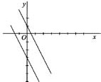

*En este caso el sistema es INCOMPATIBLE*

SÍNTESIS – SISTEMAS DE 2 FUNCIONES LINEALES

*Sistemas de dos funciones lineales con dos incógnitas*

*Determinados*

*(Única solución)*

*Compatibles*

*Indeterminados*

*(Infinitas soluciones)*

*Incompatibles*



y

*P*

x

y

x

y

x

*Las rectas se cortan en un punto*

*Las rectas son coincidentes*

*Las rectas son paralelas*



# ACTIVIDAD

### SISTEMAS DE FUNCIONES LINEALES

1. Escribir un sistema de funciones lineales para cada representación gráfica.
   1. b)

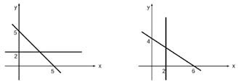

1. Resolver gráfica y analíticamente los siguientes sistemas:

x  y  2

3 2

* 1. x y

5  2



  2

5

2x  y  1

* 1. 4x  2y  4  0



y  3x  1 y  x  2

* 1. y  2x  9



* 1. 

3y

− 3x  6

x  2y  1

 1 y  1  1 x



1. 3 1 x  3y  3



1.  2

2

2

y  3x  2

3x  y  2  9

* 1. x  y  1  6



g) 2x  2y  4



2x  y  0

x  y  1

* 1. 3(2x  y)  x  1



2x  y  0

1. 4x  2  2y



2x  y  x

* 1. y  x  2y



1. Plantear los problemas siguientes armando un sistema de funciones lineales y resolver.
   1. Si el promedio de dos números es  y uno de ellos es el cuádruplo del otro, ¿cuánto vale el número menor?
   2. En una bolsa hay 16 monedas con un valor total de $ . Las mone- das son de  y  centavos. ¿Cuántas monedas de cada valor hay?
   3. Tengo 14 billetes. Unos son de $  y otros de $ . ¿Puedo tener en total $?
   4. Un comerciante compró 18 cuadernos de papel reciclado. Algunos de ellos costaron $  cada uno, y los otros, $  Pagó $  por todo.

¿Cuántos cuadernos de $  compró?

* 1. Un ciclista que circula por una senda rectilínea a una velocidad con- stante de  m/s, pasa, en un cierto momento, por un puesto de control. Otro ciclista que circula por la misma senda, pero en sentido contrario, a una velocidad constante de  m/s, pasa por el mismo puesto 20 segun- dos después. ¿En qué instante se encuentran los ciclistas?
  2. Un alumno de la carrera de Agronomía debe preparar una mezcla de avena y maíz para alimentar al ganado. Cada porción de avena contiene

 g. de proteínas y  g. de carbohidratos. Una porción de maíz contiene

 g. de proteínas y  g. de carbohidratos. ¿Cuántas porciones de avena y maíz debe incluir la mezcla para cumplir con los requisitos nutricionales de  g de proteínas y  g de carbohidratos por comida?

* 1. Un economista elabora aproximadamente una función polinómica que responde a los ingresos de una empresa de producción industrial,  , donde la x representa la cantidad de años de co- menzada la actividad. Por otro lado, un ecólogo elabora otra función que determina los costos económicos que sufre el ambiente por el desarrollo industrial mediante la función C ( x )  x - .
* Encontrar la función ganancia total (diferencia entre los ingresos y costos).
* Calcular a partir de qué año hay pérdidas

##### USO DE SOFTWARE MATEMÁTICO

El uso del software matemático, complementará el proceso de revisión de conceptos. Se recomienda utilizarlos para verificar, probar alternati- vas, investigar, analizar casos más complejos, comprobar hipótesis, etc.

Los programas sugeridos en las siguientes actividades son:

Maxima, es un sistema para la manipulación de expresiones simbólicas y numéricas, incluyendo diferenciación, integración, expansión en series de Taylor, transformadas de Laplace, ecuaciones diferenciales ordinarias, sistemas de ecuaciones lineales, y vectores, matrices y tensores. Maxima produce resultados con alta precisión usando fracciones exactas y repre- sentaciones con aritmética de coma flotante arbitraria. Adicionalmente puede graficar funciones y datos en dos y tres dimensiones.

*Se puede descargar desde:* [*http://sourceforge.net /projects/maxima/files/*](http://sourceforge.net/projects/maxima/files/)

El programa “Funciones para Windows” se puede descargar desde

[*http://www.acienciasgalilei.com/program/program-mates.htm*](http://www.acienciasgalilei.com/program/program-mates.htm)

###### Sistemas de funciones lineales ecuaciones con el software Maxima

Se muestra a continuación los comandos para resolver el siguiente sistema

de ecuaciones y  3x  1

y  2x  9



utilizando el software Maxima:



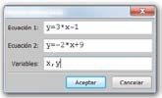La manera visual y más económi- ca de hacerlo es ir a la opción del menú superior: Ecuaciones – RESOLVER SISTEMA LINEAL y

agregar las ecuaciones e indicar las variables tal como indica la figura siguiente:

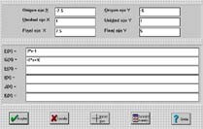Esto anterior sirve para hallar la solución analítica de un sistema de ecuaciones lineales. Para hallar la solu- ción gráfica del mismo sistema usaremos otro software matemático para graficar funcio- nes, el FW o Funciones para Windows.

###### Otros simuladores

La ventana donde debe ingresar las funciones aparece en la figura siguiente:

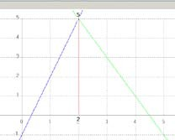El gráfico será como el que sigue donde para encontrar la intersec- ción que es la solución analítica del sistema de ecuaciones dados debe ir a la opción del menú superior Fu. – cortes para que aparezca así:

[*http://recursostic.educacion.es/descartes/web/indice_ud.php*](http://recursostic.educacion.es/descartes/web/indice_ud.php)[*http://www.fatela.com.ar/PaginasWeb/simuladores.htm.*](http://www.fatela.com.ar/PaginasWeb/simuladores.htm)

[*http://www.educaplus.org/cat-81-p1-Funciones_Matem%C3%A1ticas.html*](http://www.educaplus.org/cat-81-p1-Funciones_Matem%C3%A1ticas.html)



# ACTIVIDAD

### USO DE SOFTWARE MATEMÁTICO

Verificar los resultados de la actividad 2 de funciones lineales utilizando un software matemático a elección.

## FUNCIÓN CUADRÁTICA

SITUACIÓNES PROBLEMÁTICAS

Situación Problemática Inicial

Desde un barco que se halla en situación de emergencia, se efectúa un disparo, en forma vertical, con una pistola de señales.

El destello podrá verse desde la base naval más cercana, únicamente mientras se encuentre a una altura no menor de  metros sobre el nivel del mar.

Los técnicos que integran la tripulación estiman que, de acuerdo con las características de la pistola de señales y con las condiciones en que se dispara, la altura del destello estará dada por la siguiente fórmula:

, donde h es la altura sobre el nivel del mar, en metros, cuando hayan transcurrido t segundos desde el momento del disparo.

Como todo objeto lanzado verticalmente hacia arriba, el destello que produce la señal luminosa ascenderá hasta cierto punto y luego comen- zará a caer.

La fórmula anterior nos permite calcular la altura del destello en cada instante posterior al disparo.

Completar la tabla para los diferentes tiempos luego del disparo, marcar los puntos en un sistema de ejes cartesianos y unir los puntos formando una curva.

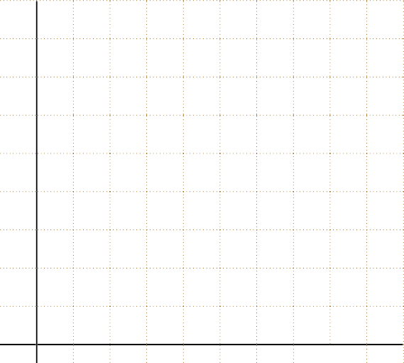

320

280

240

200

160

120

80

40

0 2 4 6 8 10 12 14 16 18

|  |  |
| --- | --- |
| Tiempo (seg) | Altura (metros) |
|  |  |
|  |  |
|  |  |
|  |  |
|  |  |
|  |  |
|  |  |
|  |  |
|  |  |
|  |  |
|  |  |

Observar el gráfico. Completar las oraciones y contestar las preguntas.

1. El destello estará en el aire durante segundos.
2. Alcanzará una altura máxima de ...................... metros a los ...................... segundos.
3. Llegará a los  metros de altura a los ...................... segundos y

seguirá siendo visible desde la base naval hasta segun-

dos después de haberse efectuado el disparo, es decir podrá verse desde ese lugar durante segundos.

1. ¿A qué altura se encuentra el destello  segundo antes de alcanzar la altura máxima?
2. ¿En qué otro momento volverá a estar a esa misma altura?

## FUNCIÓN CUADRÁTICA

*La curva representada es una parábola y representa gráficamente a las funciones cuadráti- cas que modelizan situaciones como:*

* *Un proyectil lanzado hacia delante y arriba.*
* *Las antenas parabólicas satelitales y de telefonía.*
* *Los techos de galpones son parabólicos.*
* *Los puentes colgantes forman una parábola.*

*Para resolver problemas utilizando como modelos las funciones cuadráticas, es importante graficarlas para visualizar la situación y poder responder los interrogantes de un problema. Para graficar una función cuadrática sin utilizar una tabla clásica de valores, podemos utilizar elementos característicos de la parábola como los son la ordenada al origen, el vértice y las raíces.*

*Llamamos función cuadrática a toda función de la forma general:*

y  f(x)  a.x2  b.x  c

*Término cuadrático*

*Término independiente*

*Término lineal*

*El término cuadrático debe ser distinto de cero, de lo contrario sería función lineal.*

*Los coeficientes (números reales) a, b y c, son los coeficientes cuadráticos, lineales e inde- pendiente, respectivamente.*

*Los elementos característicos de la representación gráfica de una función cuadrática, lla- mada parábola son:*

**y**

f(x)=x^2+3x-2

8

6

Raíz

4

x

Raíz x1

2

2

**x**

-9

-8

-7

-6

-5

-4

-3

-2

-1

1

2 3

4

5

6

7

8

9

-2

-4

Ordenada al origen

-6

Vértice (xv; yv)

-8

*Las raíces son los valores del dominio en el cual la función se anula. Gráficamente se ob- servan en la intersección de la parábola con el eje de las abscisas o eje x. Se calcula con la siguiente fórmula que se deduce de anular la función y mediante un trabajo algebraico que permite hallar las raíces.*

− b  b2  4.a.c

x1,2  2.a

*Por lo tanto, gráficamente pueden ser*  *posibilidades, según el resultado del cálculo anterior:*

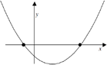

dos raíces reales

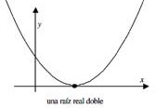

una raíz real doble

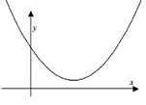

ninguna raíz real

*La ordenada al origen, al igual que la función lineal, es la intersección de la parábola con el eje de ordenadas, es decir, cuando se anula el valor de la variable independiente. Analítica-*

*mente, la ordenada al origen entonces es:* y  f(0)  a.02  b.0  c  c *, por lo que el*

*valor del término independiente indica directamente la ordenada al origen o donde la parábola cruza al eje de ordenadas.*

*El valor máximo o mínimo de toda parábola, se conoce con el nombre de vértice, el cual indica también el eje de simetría, ya que las ramas de la parábola son simétricas respecto a este eje. El vértice de cualquier parábola se calcula de la siguiente manera:*

x   b  y  f(x )

v

2.a

v

v



# ACTIVIDAD

### CON USO DE SOFTWARE

Se proponen las siguientes actividades a realizar con software matemáti- co, preferentemente graficadores de funciones, como el mencionado antes o el que maneja el lector.

1) Graficar, utilizando software matemático, las siguientes funciones cuadráticas en el mismo sistema de ejes cartesianos:



Las funciones anteriores tienen la forma coeficiente del término cuadrático.

*f* (*x*)  *a*.*x*2 , donde a es el

En base a los gráficos completar las siguientes oraciones:

a) Cuanto mayor es el coeficiente cuadrático a, las ramas de la parábola

.................................................................................................................................................

1. Cuanto menor es el coeficiente cuadrático a, las ramas de la parábola

.................................................................................................................................................

1. Cuando el coeficiente cuadrático es positivo, las ramas van hacia

.................................................................................................................................................

1. Cuando el coeficiente cuadrático es negativo, las ramas van hacia

.................................................................................................................................................

1. La parábola corta al eje y (ordenada al origen) en el punto ......................
2. La parábola corta al eje x (raíces) en el punto ......................
3. El vértice de las parábolas es el punto ......................
4. Graficar, utilizando software matemático, las siguientes funciones cuadráticas en el mismo sistema de ejes cartesianos:



Las funciones anteriores tienen la forma *f* (*x*)  *a*.*x*2  *c* , donde a es el coeficiente del término cuadrático y c es el término independiente.

En base a los gráficos completar las siguientes oraciones:

* + Respecto a los gráficos anteriores se ha observado un desplaza- miento ....................................................................................................................
  + Se observa en el gráfico que el término independiente nos indica donde la parábola ............................................................................................
  + Las parábolas cortan al eje x ( raíces) en los puntos ......................
  + El vértice de cada una de las parábolas es el punto:

a) ...................... b) ...................... c) ......................

1. Graficar, utilizando software matemático: *f* (*x*)  3*x*2  2*x*

vando el gráfico completar:

y obser-

* + La parábola corta al eje y en el punto ......................
  + La parábola corta el eje x en los puntos ......................
  + El vértice de la parábola es el punto ......................

Encontrar analíticamente las raíces y verificar lo obtenido gráficamente

1. Graficar, utilizando software matemático: servando el grafico completar:

*f* (*x*)  3*x*2  2*x*  1 y ob-

* + La parábola corta al eje y en el punto ......................
  + La parábola corta el eje x en los puntos ......................
  + El vértice de la parábola es el punto ......................

Conclusiones

En cuanto al coeficiente cuadrático “a” de una función cuadrática:

* + Cuanto mayor es el valor, más cerrada son las ramas de la parábola.
  + Si el coeficiente es positivo, las ramas van hacia arriba.

En cuanto al coeficiente lineal “b”, indica traslación horizontal.

* + El coeficiente independiente “c” indica traslación vertical.

#### EJEMPLOS RESUELTOS

*EJEMPLO 1*

*Graficar las siguientes funciones cuadráticas utilizando la ordenada al origen, las raíces y el vértice indicándolos en el gráfico:*



f(x)  4.x2  9.x  2

3.06

3

2

1

0

-1 1.13 2 3 4 5

-1

*Vértice*

-2 b

*Raíces*

x1,2 

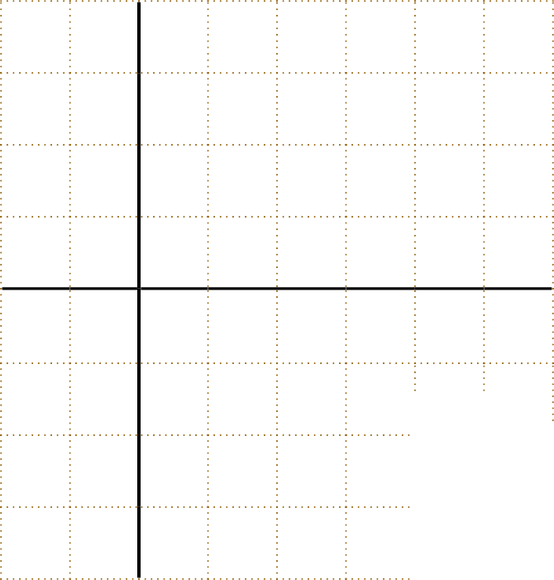

x1  1

4

x2  2

9

− b 

b2  4.a.c 2.a

xv   2.a  8

-3

 9 2

 9  49

yv  f(xv )  4. 8 

 9.    2 

8 16

-4    

*EJEMPLO 2*



f(x)  x2  4x  4

x1,2 

− b 

b2  4.a.c 2.a

*Raíz doble.*

**y**

f(x)=x^2-4x+4

18

16

14

12

10

8

6

4

2

**x**

-6 -5 -4 -3 -2 -1

1

2

3

4

5

6

7

8

9 10 11 12 13 14 15

-2

*EJEMPLO 3*

*La distancia que recorre un vehículo desde que el conductor acciona el freno hasta el instante en que realmente se detiene el mismo, se conoce como dis- tancia de frenado.*

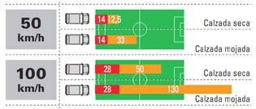

*El tiempo de frenado de un vehículo incluye dos momentos:*

* *El tiempo de reacción es desde que aparece el peligro hasta que el con- ductor acciona el pedal del freno (línea roja en el gráfico).*
* *La distancia de frenado es el tiempo que se tarda desde que se pisa el pedal del freno hasta que se detiene por completo (línea naranja del gráfico).*

*Por mediciones realizadas, se puede definir una función cuadrática que modeliza la distancia de frenado (en metros), en calzada seca, de acuerdo con*

*la velocidad (en km/h) que se desplaza el vehículo. La fórmula para la función distancia de frenado es:*

*d(v)*  *.v*

*En base a esto, se puede determinar:*

* *Si la velocidad del vehículo es de*  *km/h, el automóvil recorrerá hasta su detención desde que el conductor acciona el freno exactamente*  *metros, que se obtiene calculando .*
* *Si la velocidad es de*  *km/h, desde que el conductor pisa el freno hasta que el automóvil se detiene recorrerá*  *metros.*

1. *De acuerdo a la Ley de Tránsito en Argentina, la velocidad máxima permitida en zona urbana es en avenidas de*  *km/h ¿qué distancia recorre un vehículo desde que frena a esa velocidad?*
2. *Si está circulando en autopista a*  *km/h ¿cuál es la distancia nece- saria para el frenado?*
3. *Si circulando por autopista en caravana y la distancia que separa del vehículo que va delante es de aproximadamente*  *metros ¿cuál sería la velocidad máxima que debería circular para poder frenar antes de chocarlo?*



# ACTIVIDAD

Verificar los gráficos utilizando software matemático

### FUNCIÓN CUADRÁTICA

1. Graficar las siguientes funciones cuadráticas utilizando la ordenada al origen, las raíces y el vértice indicándolos en el gráfico:
2. Dentro del proceso de sembrado de truchas, en 1990, se introdu- jeron 100 de en un lago ubicado en la zona cordillerana de Argentina, en el cual no había registro de su existencia. Al principio la población comenzó a crecer rápidamente, pero luego distintos factores, entre ellos la falta de alimentos, determinó un decrecimiento. El número de estos salmónidos para cada año t si consideramos t   al año , se puede

modelizar por: 

* 1. Graficar la función desde t  hasta t  . ¿Qué años calen- darios representan estos valores de t?
  2. Indicar, a partir del gráfico, el dominio de la función S para este problema.
  3. ¿En qué año la población de truchas fue máxima? En dicho año,

¿cuántos ejemplares había?

* 1. ¿En qué año comenzó a decrecer la población de truchas?
  2. ¿En qué año se puede estimar que se extinguirá la población de truchas en el lago?

1. Una empresa que fabrica juegos artesanales para niños, en madera, ha estimado sus ingresos mensuales, en pesos, que se pueden representar por la función I(x)  4,2.x2  540x , mientras que sus gastos (también mensuales y en pesos) pueden calcularse mediante la función G(x)  6,6x2  180x  1050 , en ambas funciones x representa la cantidad de juguetes producidas y/o vendidas.
   1. Realizar el gráfico de las funciones I(x) y G(x) en un mismo sistema de coordenadas cartesianas.
   2. A partir del gráfico, estimar el número mínimo de unidades que debe fabricar la empresa mensualmente para que sus ingresos su- peren los gastos.
   3. Si definimos el beneficio de la empresa como la diferencia entre los ingresos y gastos, es decir, I(x) – G(x), escribir la expresión del beneficio y graficar.
   4. ¿Cuál es el máximo beneficio que podría obtener la empresa?
   5. ¿Qué nivel de producción de juguetes implicarían gastos extras tal que producirían beneficio negativo?
2. El número A promedio de accidentes de tránsito registrados en un día para el país, en función de la edad x del conductor puede represen- tarse por la función: donde 
3. ¿Cuántos accidentes pueden calcularse que serían producto de jóvenes de  años de edad conduciendo?
4. ¿Cuántos accidentes pueden calcularse que serán producto de jóvenes de  años conduciendo?
5. ¿Qué edad de los conductores asegura el menor número de accidentes diarios?
6. ¿Cuántos accidentes pueden esperarse derivados de conductores de dicha edad?
7. Un proyectil, luego de ser disparado, recorre una trayectoria en forma de parábola. Los ingenieros han armado una función que permite calcular la altura *h* ( en metros ) alcanzada por el proyectil en función

del tiempo *t* (en segundos ) : encontrada y responder.

h**(**t**)**  0**,**2t2  2t . Graficar la función

1. ¿Cuál es la máxima altura alcanzada y en qué momento ocurre?
2. ¿Cuánto tarda en llegar al suelo?
3. Una empresa de viajes está planificando su oferta para los viajes de egresados. Uno de los coordinadores (ya egresado) recuerda algunos conceptos matemáticos y arma una función que representa la ganancia *g* en función de la cantidad *x* de alumnos:  . Graficar y responder:
4. ¿Cuántos alumnos deben ir para que la ganancia de la empresa sea la máxima posible y cuál es dicho monto?
5. ¿Cuántos alumnos tendrían que viajar para que a la empresa no le convenga organizar el viaje?
6. Se arroja verticalmente hacia arriba una pelotita de tenis con una velocidad de  m/seg. Su altura en metros sobre el suelo, t segundos después de haber sido lanzada, está dada por la función:



1. ¿Cuál es la altura máxima y en qué instante la alcanza?
2. ¿Desde qué altura fue lanzada?
3. ¿Cuánto tiempo tarda en llegar al suelo?
4. Un grupo de biólogos estudia las características de un lago artificial en el cual introdujeron un conjunto de peces para analizar la evolución de esta población. En un principio, la colonia crece reproduciéndose nor-

malmente, pero al cabo de unos meses, algunos peces mueren debido al hacinamiento. Un científico, llamando x a los días transcurridos y n a la cantidad de peces encontró una ley que indica cómo evoluciona el conjunto de peces:



1. ¿Cuántos peces introdujeron en el lago?
2. ¿Durante cuánto tiempo la cantidad de peces fue aumentando?
3. ¿Cuál fue la cantidad máxima de peces y en qué momento?
4. ¿Cuándo se extinguirán los peces?
5. El rendimiento del combustible en un automóvil depende, princi- palmente, de la velocidad a la que se desplaza. Si un automóvil conduce a velocidades entre  km/h y  km/h, el rendimiento del combus-

tible, medido en cantidad de litros consumido por kilómetro realizado, se representa mediante la función:, donde v representa la velocidad en km/h en el intervalo mencionado y r(v) es el

rendimiento del combustible en km/litros.

1. ¿Cuál es la velocidad a la que se debería viajar para obtener el máximo rendimiento?
2. Graficar la función en el intervalo mencionado. ¿Tendría sentido graficarla extendiendo dicho intervalo? Por ejemplo, a una veloci- dad nula, según la función y el gráfico, ¿cuál sería el rendimiento? Analizar los límites de los modelos matemáticos.
3. ¿Cuántos kilómetros recorre el automóvil con  litro si viaja a 

km/h?

1. Un cable de suspensión de un puente colgante adquiere la forma de un arco de parábola. Los pilares que lo soportan tienen una altura de

 metros y están separados una distancia de  metros, quedando el punto más bajo del cable a una altura de  metros sobre la calzada del puente. ¿Cuál es la altura a la que se encuentra un automóvil en el mo- mento en que está ubicado a  metros del centro del puente? Graficar la situación.

1. Una masa de aire frío se aproxima a la ciudad. La tempera- tura T, medida en grados Fahrenheit, t horas después de la media noche que pronostica el servicio meteorológico responde al modelo:

 para valores de , es decir que el modelo estima la temperatura hasta el mediodía del día siguiente.

* 1. ¿En qué horario la temperatura será mínima?
  2. ¿Cuál es la temperatura mínima en ° Celsius?
  3. Graficar la función para el intervalo válido.

## FUNCIÓN EXPONENCIAL

SITUACIONES PROBLEMÁTICAS

 Situación Problemática Inicial 1

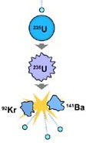Al bombardear un átomo de uranio con neutrones, su núcleo de divide en dos núcleos más livianos, liberan- do energía y  neutrones. Bajo cier- tas condiciones, es decir, si existe una masa crítica1 de uranio, se inicia una reacción en cadena: cada uno de los tres neutrones chocan al núcleo de otro átomo, al que dividen en dos nú- cleos, liberando en cada choque gran cantidad de energía y  neutrones, y así sucesivamente.

Construimos una tabla de valores para

la función que relaciona la cantidad de neutrones liberados en cada choque, con el número de choque y al choque, o momento inicial, con el neutrón que bombardea el primer átomo.

|  |  |
| --- | --- |
| N° de choque | Cantidad de neutrones |
|  |   0 |
|  |    |
|  |    |
|  |   |

1. Masa crítica de uranio es la cantidad de masa mínima que se necesita para mantener una reacción en cadena.

|  |  |
| --- | --- |
|  |    |
| x | x |

Por lo tanto, la expresión que modeliza la función en esta situación es:



 Situación Problemática Inicial 2

Un fósil contiene una masa de carbono  que es una sustancia radiactiva, igual a un gramo. Después de un período de aproximadamente 6000 años, llamado período de semidesintegración, la masa radiactiva se re- duce a la mitad ya que la otra mitad se fue desintegrando en forma continua a lo largo de ese período.

Al cabo de otro período similar queda solo la mitad de la mitad anterior y así sucesivamente.

Construimos una tabla con los valores de la masa M de carbono  que permanece inalterable después de ,…, t períodos.

|  |  |
| --- | --- |
| Tiempo medido en períodos de 6000 años (t) | Masa de carbono 14 me- dida en gramos. (M) |
|  |  |
|  | 1  2 |
|  | 1  1 2      4  2  |
|  | 1  1 3      8  2  |
| t |  1 t   2     |

Por lo tanto, la expresión que modeliza la función de esta situación es:

 1 t

M(t)  

 , con

t    0 .

 2 

## FUNCIÓN EXPONENCIAL

*Las situaciones iniciales muestran ejemplos que para modelizarlas y resolver problemas de este tipo, necesitamos las funciones llamadas EXPONENCIALES.*



*La FUNCIÓN EXPONENCIAL está definida como una función* f :   

*que verifica que* f(x)  y  ax*, donde*

*.*

*¿Por qué son necesarios estos requerimientos?*



* *Si*

*, no está definida para valores negativos de “x”, por ejem-*

*plo,*  *no está definida porque implicaría la división por cero.*

* *Si*

*, no estaría definida para valores tipo* x  p *,* q  0 *,*

p

q



*siendo* q *una fracción irreducible con denominador par. Por ejemplo:*

1

− 2   2  

2

* *Si* a  *,* 1x  1 *, para todo valor de x por lo tanto es la función constante*

*e igual a* *.*

*Las funciones exponenciales se utilizan como modelos matemáticos en:*

* *El crecimiento de la población humana, animal o vegetal.*
* *El crecimiento del capital ingresado a un banco.*
* *El cambio en el peso de un animal o la altura de una planta.*
* *La desintegración de sustancias radiactivas.*
* *El enfriamiento de un cuerpo.*

##### GRÁFICOS DE FUNCIONES EXPONENCIALES

*Para iniciar el estudio del gráfico de funciones exponenciales, se tiene en cuenta que hay dos posibilidades según la base de la función tome valores mayores o menores que la unidad.*

#### EJEMPLO

*El gráfico de la función f(X)=**x es:*

*En base al gráfico podemos de- ducir las siguientes propiedades comunes a todas las funciones exponenciales de este tipo:*

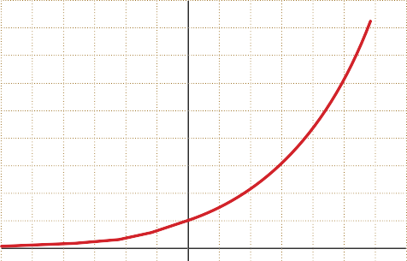

8

6

4

2

-3

-2

-1

0

1

2

3

* *La ordenada al origen es el punto (*    *).*
* *No tiene intersección con el eje de abscisas (eje x).*
* *El dominio son todos los números reales.*
* *La imagen son los números reales positivos.*
* *Es una función creciente.*

*En cambio, el gráfico de la función: f(X)=*

 1 x

 2  *es*

 

*En base al grafico podemos de- ducir las siguientes propiedades comunes a todas las funciones exponenciales de este tipo:*

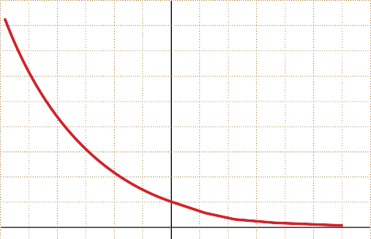

8

6

4

2

-3

-2

-1

0

1

2

3

* *La ordenada al origen es el punto (*    *).*
* *No tiene intersección con el eje de abscisas ( eje x).*
* *El dominio son todos los números reales.*
* *La imagen son los números reales positivos.*
* *Es una función decreciente.*

#### EJEMPLO RESUELTO

*Recordando las propiedades de la potenciación, resolvemos algunas ecuacio- nes exponenciales para utilizarlas en las funciones exponenciales.*

1. 3x1  9 

3x1  32  x  1  2  x  3

1. 5x2  3.5x1  8  0 

5x.52  3.5x.5  8  0 

5x.25  15 8  0 

5x  8  1 

40 5

5x  51  x  1

##### FUNCIONES EXPONENCIALES PARTICULARES

*Hay dos funciones exponenciales que por su aplicación en procesos naturales, tienen par- ticular interés:*

*La función exponencial de base decimal: y*  *x .*

*La función exponencial de base “e” : y = ex ( e*   *)*

*El gráfico siguiente corresponde a la función exponencial y = ex .*

4.5 **y**

f(x)=e^x

4

3.5

3

2.5

2

1.5

1

0.5

**x**

-2.8 -2.6 -2.4 -2.2 -2 -1.8 -1.6 -1.4 -1.2 -1 -0.8 -0.6 -0.4 -0.2 0.2 0.4 0.6 0.8 1 1.2 1.4 1.6 1.8 2 2.2 2.4 2.6 2.8

-0.5

-1

## FUNCIÓN LOGARÍTMICA

*En la Situación problemática inicial*  *expuesta en el tópico Función Exponencial, respecto a la fisión nuclear, podría interesar la situación inversa. Es decir, por ejemplo, saber en qué número de choque fueron liberadas ciertas cantidades de neutrones.*

*En ese problema definimos el modelo de función que relaciona el número de choques con la cantidad de neutrones liberados como: y*  *x , donde “y” es el número de choques y “x” es la cantidad de neutrones liberados.*

*Por ejemplo, para x*  *, el número de choques es y*  *4*  *.*

*Cuando se trata de calcular el número de choques, conocida la cantidad de neutrones liberados, se dispone de la fórmula de la función exponencial, pero si se necesita saber la situación inversa, por ejemplo, el número de choque que corresponde a la liberación de*  *neutrones, por ensayo y error podemos “probar” que x*  *, ya que*   *5 .*

*La función que modeliza la situación inversa a la exponencial se llama logarítmica y se define formalmente como:*

##### FORMALIZANDO CONCEPTOS



*La función f* :    *: definida por* f(x)  loga x tal que y  loga x  ay  x

*con*

*base a.*

*, un número real, se llama FUNCIÓN LOGARÍTMICA de*

*En otras palabras, el logaritmo de un número es el exponente al que hay que elevar la base para obtener dicho número.*

#### EJEMPLO a)

*RESUELTO b)*

*c)*

*d)*

##### CAMBIO DE BASE

*Las calculadoras solo obtienen logaritmos en base decimal o neperiano.*

*Los logaritmos decimales son los logaritmos de base*  *y cuya notación es log10 x*  *log x, omitiendo la base.*

*Los logaritmos neperianos tienen como base el número e*   *y cuya notación es logex* *In x*

*Entonces para calcular un logaritmo en otra base se realiza el cambio de base de la siguiente manera:*

logb x  loga x

loga b

*Por ejemplo:*

log2 3  log 3  1,5849

log 2

##### PROPIEDADES DE LOS LOGARITMOS

*El logaritmo de un producto es igual a la suma de los logaritmos de los factores, simbólicamente:*

*log*a*(x.y)*  *log*a *x + log*a *y, para todo x*   *, y*  *.*

*Ejemplo numérico:*

*log (**)*  *log (**)*  

*log*   

*log*   

    

*El logaritmo de un cociente es la resta del logaritmo del numerador menos*

*el logaritmo del denominador. Simbólicamente:*

log  x   log x  log y

a

 

 

y

a

a

*El logaritmo de una potencia es igual al exponente por el logaritmo de la base. Simbólicamente:*

*log*a *xy*  *y.log*a *x*

*Estas propiedades servirán para resolver operaciones simplificando cálculos, teniendo en cuenta siempre que estamos utilizando las funciones logarítmicas como modelos para re- solver ciertos problemas como los dados.*

##### FUNCIONES EXPONENCIAL Y LOGARÍTMICA ¿INVERSAS ENTRE SÍ?

*Revisando la relación entre potencias y radicación, por ejemplo, para qué valor de x la fun- ción f(x)*  *x2 , toma el valor de* *. La respuesta surge al resolver la ecuación:*

*.*

*En este caso, la raíz cuadrada se define como la operación inversa de elevar al cuadrado un número.*

x2  120  x 

120

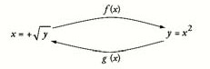*En este caso, la raíz cuadrada se define como la operación inversa de elevar al cuadrado un número.*

*Es una característica de las funciones inversas que sus representaciones gráficas son simétri- cas respecto a la bisectriz2 del primer cuadrante, tal como se muestra en la gráfica siguiente.*

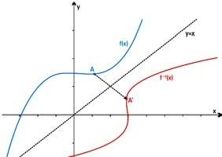

*Las funciones exponencial y logarítmica son inversas ya que por sus propias definiciones*

y  log x  ay  x

a

1. Recta bisectriz del primer cuadrante es la recta que divide al ángulo recto formado por los sentidos positicos de los ejes x e y en dos ángulos iguales de 45°.

##### GRÁFICOS DE FUNCIONES LOGARÍTMICAS

*Como la función exponencial es la función inversa, se muestran ambas funciones para com- probar que son simétricas respecto a la bisectriz del primer cuadrante.*

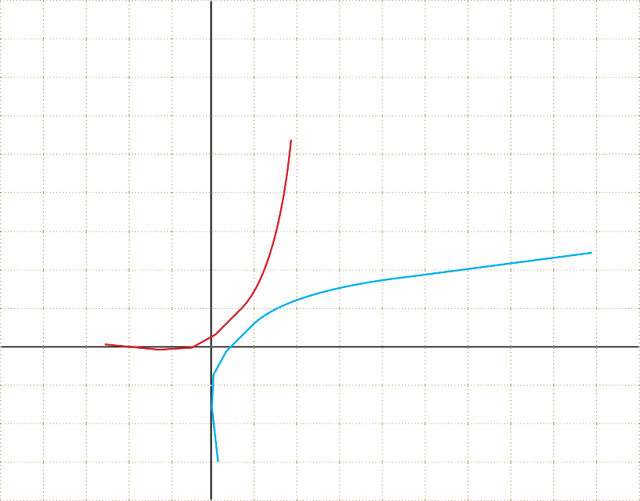

y

**y=2 x**

10

8

**f(x)=log2 x**

6

4

2

x

-4 -2 0 2 4 6 8 10 12 14 12 16

-2

-4

-6

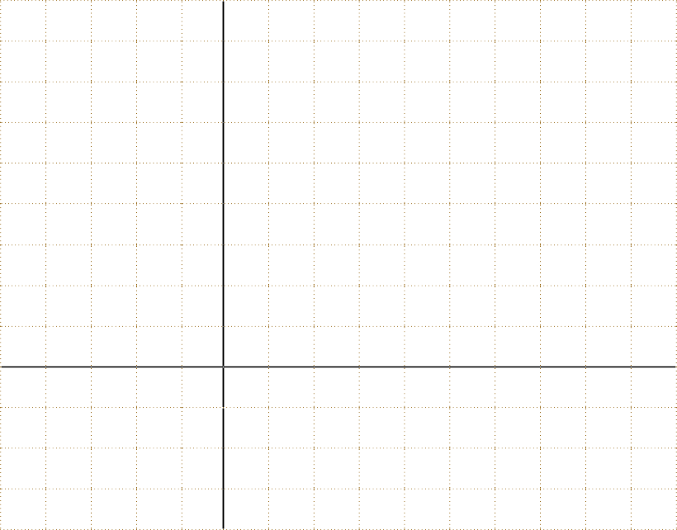

y

( )

10

**1**

**X**

**2**

8

6

4

2

x

-4 -2 0 2 4 6 8 10 12 14 12 16

-2

-4

-6

**f(x)=log 1 x**

**2**

#### EJEMPLO RESUELTO

*EJEMPLO 1*

*Resolver la ecuación* *x*  *x**.*

*Aplicamos logaritmo de base*  *a ambos miembros, entonces:*

*log* *x*  *log* *x**, luego por la propiedad mencionada antes de logaritmos, en*

 

*la cual el logaritmo de una potencia es igual al producto del exponente de la potencia por el logaritmo de la base,*

x  2.log3 3  2x  1.log3 9

(x  2). 1  (2x  1). 2

x  2  4x  2  x  4

3

*EJEMPLO 2*

*Resolver log (x**)*  *log (x)*  

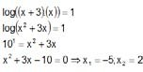

*Ahora bien, de estas dos posibles soluciones, sólo verifica x*  *, ya que el valor negativo no verifica la ecuación original. Por lo tanto la solución de la ecuación dada es x*  *.*



# ACTIVIDAD

### FUNCIÓN LOGARÍTMICA

1. Isaac Newton () encontró experimentalmente que la ve- locidad a la cual se enfría un objeto en un ambiente que tiene menor temperatura es proporcional a la diferencia entre la temperatura del objeto y la temperatura del ambiente. Si T(*t*) es la temperatura el cuerpo en el instante *t*, el modelo propuesto por Newton, conocido como Ley de Enfriamiento de Newton, es:

 , donde para el instante *t* el valor de Tamb es la tem- peratura constante del ambiente. La constante *k* indica la rapidez de enfriamiento y depende del objeto.

Una taza de café que sacamos del horno a microondas a una tempera- tura de ° C se coloca en una habitación cuyo ambiente se encuentra a una temperatura de ° C. El modelo planteado por la Ley de enfria-

miento de Newton para esta situación es  , con *t*

medido en minutos y T(t) en °C.

* 1. ¿Cuál es la temperatura del café después de  minutos de haber sacado la taza del microondas? ¿Y después de media hora?
  2. Graficar utilizando las propiedades generales de estas funciones exponenciales y estimar la temperatura mínima que alcanzará el café, independientemente del tiempo transcurrido?

1. Un elemento radiactivo que decae en su crecimiento después de un tiempo t, responde a la fórmula f(t)  t .
   1. ¿Cuál es la cantidad de este elemento al inicio del proceso?
   2. ¿Qué cantidad queda después de  años?
   3. ¿Qué cantidad queda después de  años?
   4. ¿Qué cantidad queda después de  años?
2. El valor de reventa de una máquina dentro de la fábrica se comporta

conforme a la función:  , donde t son los años transcurridos desde la compra original.

* 1. ¿Cuál es el valor original del equipo?
  2. ¿Cuál es el valor al que se podrá vender, después de conservarlo por 5 años?

1. Un problema relevante en estudios oceanográficos es determinar la cantidad de luz que penetra a distintas profundidades del océano. La ley de Beer Lambert describe, utilizando un modelo exponencial, la energía lumínica E que llega a una profundidad de m metros. Para un océano determinado, la función que representa la situación es: E(m)  x ,

donde la energía lumínica E se mide en y x en metros.

* 1. ¿Qué energía lumínica se tiene a  metros?
  2. ¿Es la energía creciente o decreciente con la profundidad? Justi- ficar.
  3. Graficar en forma aproximada la función y a partir de ésta analizar qué ocurre si se llega a más de  metros de profundidad y a más de  metros de profundidad.

1. Graficar y analizar dominio, imagen, intervalos de crecimiento o decrecimiento de las siguientes funciones exponenciales:
   1. y  3x
   2. y   1 

4

  

x

* 1. y  3.2x

 

* 1. y  3x  2 e) y  3x

1. Una sustancia radiactiva se desintegra de acuerdo a la fórmula

r(t)  k.e7t , donde k es una constante. ¿En cuánto tiempo habrá ex- actamente un tercio de la cantidad inicial?

1. Una población de bacterias crece de acuerdo a la fórmula B(t)  k.ec.t donde c y k son constantes y B(t) representa el número de bacterias en función del tiempo. En el instante t hay  bacterias. ¿En cuánto tiempo habrá  bacterias si en  minutos hay  bacterias?
2. La intensidad del sonido que percibimos en nuestro oído tiene dife- rentes niveles. Un modelo para determinar el nivel de intensidad perci-

bido Ip, medido en decibeles, que corresponde a la intensidad del sonido producido I es:, donde es el valor del sonido más débil que puede ser detectado por nuestros oídos en determinadas condicio- nes.

* 1. Encontrar la intensidad del sonido percibido si I tiene  veces más intensidad que I .
  2. Encontrar la intensidad del sonido percibido si I tiene  veces más intensidad que I.

1. Resolver las siguientes ecuaciones:

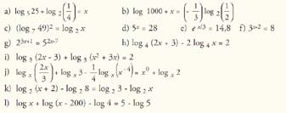

1. Un material radioactivo que se utiliza en reactores nucleares tiene

un decaimiento que se modeliza por la función P(t)  P .e0,000248.t donde P es la cantidad inicial de material radioactivo. Calcular el tiempo en que la cantidad de material radioactivo es la mitad que la cantidad inicial.

0

1. El valor de reventa V de un equipo para plasma se comporta con-

forme a la función: V(t)  5000.e0,1.t , donde t son los años transcurridos desde la compra original.

* 1. ¿Cuál es el valor original del equipo?
  2. ¿Cuántos años tuvo el dueño el equipo en su poder si al venderlo obtuvo sólo $?



# ACTIVIDAD

### CON SOFTWARE

Se proponen las siguientes actividades a realizar con software matemáti- co, preferentemente graficadores de funciones, para profundizar, inves- tigar, analizar múltiples opciones y obtener conclusiones para aplicarlo a situaciones problemáticas.

1. Graficar las funciones exponenciales:
   1. y  x b) y  x +  c) y  x  

Conclusión: en las funciones exponenciales de la forma , el término “b” se observa en el gráfico como: ......................................

1. Graficar las funciones exponenciales
   1. y  x b) y  x

Conclusión: ......................................

1. Graficar las funciones logarítmicas
   1. y  log(x) b) y  log(x)   c) y  log(x)  

Conclusión: ......................................

1. Ingresa al sitio:

[*http://recursostic.educacion.es/descartes/web/materiales_didacticos/Funcion_*](http://recursostic.educacion.es/descartes/web/materiales_didacticos/Funcion_) *exponencial/Funcion_exponencial_1.htm#DESCRIPCIÓN*

Seguir la secuencia propuesta en la simulación interactiva donde se puede experimentar con la función exponencial.

## FUNCIONES POLINÓMICAS

Para introducirnos al tema de las funciones polinómicas, propongo la resolución, guiada por el texto, de  situaciones problemáticas donde se aplican las herramientas que formalizaremos en las paradas teóricas siguientes.

SITUACIONES

PROBLEMÁTICAS Situación Problemática Inicial 1

EL DEPÓSITO SUBTERRÁNEO

En una estación de servicio se debe construir un depósito subterráneo para instalar en él un tanque de combustible. Hay  modelos de tanque: chico, mediano y grande. Cada uno de ellos requiere un depósito de forma cúbica de arista igual a  m,  m. y  m respectivamente.

El depósito debe quedar enterrado en el suelo. Su parte superior, que es descubierta, estará al ras de la tierra. Su piso y sus 4 paredes se cubrirán con planchas de fibrocemento, y todas las junturas entre sus planchas irán selladas con unos listones de hierro.

La empresa dispone de hasta $  para construir el depósito. Los costos son los siguientes: $  por metro cúbico excavado, $  por metro cuadrado de plancha de fibrocemento y $  por metro lineal de listón de hierro. Además hay que agregar $  en concepto de flete.

¿Cuál de los tres depósitos puede construirse con ese presupuesto? Para saberlo, hay que averiguar una fórmula para el costo de construcción, en función de la arista x del depósito, en metros.

Completar la guía:

Por un lado tenemos el flete, cuyo costo es de $ ...................................... constantes.

Como el depósito es cúbico, todas las aristas son ;

entonces el volumen del depósito en metro cúbico es: V  x. x.x  .........

.............................

El costo del metro cúbico excavado es de $ ; por lo tanto el costo total del volumen excavado es C  $ ..............................

El depósito tiene un total de caras para cubrir con las

planchas de fibrocemento. La superficie de cada plancha en metro cuadrado es: S  x.x  El costo del metro cuadrado de

fibrocemento es de $ ; entonces el costo de una plancha es C  $

..........................y el costo de todas las planchas es de CT  $ ......................

El depósito tiene un total de junturas entre todas sus caras.

El costo del metro lineal de cada listón de hierro es de $ Un

listón que cubre una juntura cuesta: C = $ ......................., y el costo de

todos los listones es : CL $ ........................ Completar resumiendo:

|  |  |
| --- | --- |
| GASTOS | COSTO |
| Flete |  |
| Listones de hierro |  |
| Planchas de fibrocemento |  |
| Excavación |  |
| Costo total |  |

La empresa podrá construir el depósito que albergue el tanque de ................................................................... .............................................

 Situación Problemática Inicial 2

¿CUÁNTAS CALORÍAS NECESITAMOS?

Los nutricionistas estudian cuántas calorías necesitamos para desarrollar nuestra actividad diaria normal. Para ello, elaboran tablas y gráficos. La tabla que muestra la cantidad de calorías que necesitamos en función de nuestra edad es:

|  |  |  |  |  |  |
| --- | --- | --- | --- | --- | --- |
| Edad ( años) |  |  |  |  |  |
| Calorías |  |  |  |  |  |

Hace dos siglos, el matemático Lagrange desarrolló un polinomio inter- polador que permite "fabricar" una función polinómica que pase por los puntos que se desee. Por ejemplo, con los datos de la tabla, la función polinómica

1. Utilizar dicha función para calcular la cantidad de calorías para un chico de  años.
2. Calcular las calorías que requiere un bebé de  meses.
3. Calcular la cantidad de calorías que necesita una persona de su edad (considerar años y meses).

## FUNCIONES POLINÓMICAS

*Las funciones que se utilizaron en la modelización de los problemas anteriores están for- mado por uno o más términos; cada uno de los cuales se los suele llamar MONOMIOS. Cuando la función está formada por varios términos, a la expresión se la suele llamar FUN- CIÓN POLINÓMICA. El grado de la función polinómica es el mayor exponente que tiene la variable.*

*Completar la siguiente tabla indicando de cuántos MONOMIOS (términos) están formados los siguientes POLINOMIOS (funciones):*

|  |  |  |
| --- | --- | --- |
| *FUNCIÓN POLINÓMICA* | *Número de monomios* | *Grado de la función polinómica* |
| *f(x)*  *X*  *X*   |  |  |
| *f(x)*  *X*  *X*  *X* |  |  |
| *f(x)*  *X* |  |  |
| *f(x)*   |  |  |

*Así como operamos con los números reales para simplificar y obtener resultados, debemos operar con las funciones que modelizan las situaciones problemáticas que utilizamos para resolver las mismas. Por lo tanto, es necesario revisar los procedimientos que facilitan dichas operaciones, como la suma algebraica, la multiplicación y división de funciones.*

f :    / f(x)  4x5  3x 4  2x3  1 x  1

2

*Por ejemplo: en la función polinómica*

*Se tiene:*

* *Grado: 5*
* *Coeficientes con los términos ordenados por grado:*  *,*  *,*   *,*  1 *y* *.*

2

* *Coeficiente principal:* 
* *Término independiente:* 

##### OPERACIONES ENTRE FUNCIONES POLINÓMICAS

###### Suma algebraica de funciones polinómicas

*La suma o resta de dos funciones polinómicas da por resultado una nueva función polinómi- ca obtenido de sumar o restar los términos semejantes (de igual grado).*

*Por ejemplo, dadas las funciones polinómicas* f(x)  2x5  3x2  2x  1 *y*

g(x)  x4  7x2  5x  2 *.*

f(x)  g(x)  2x5  3x2  2x  1 x4  7x2  5x  2  2x5  x4  4x2  7x  1



###### Multiplicación de funciones polinómicas

*Cuando se multiplican dos funciones polinómicas, el resultado es otra función polinómica cuyo grado es igual a la suma de los grados de las funciones polinómicas y cuyos términos se obtienen de aplicar la propiedad distributiva entre los términos de ambas funciones.*

*EJEMPLO*

*Dadas las funciones f(x)*  *x* *-**x y g(x)*  *x* *-* *x*  *, calculamos f(x).g(x) de la siguiente manera:*



###### División de funciones polinómicas

*Para el caso que las funciones estén formadas por un solo término o monomio, se dividen los coeficientes entre sí y las variables por otro lado, recordando las propiedades de la po- tenciación.*

*EJEMPLO*

*x*5  2

*x*

*x*3

*x*  *x*5

x

6

*x*  *x* 3  1

*x*5 *x*3

2

*Recordemos el algoritmo de la división entre números reales, por ejemplo:*





*En este caso, el número*  *es el dividendo,*  *es el divisor y el número*  *es el resto.*

*Se verifica que*      

 

*Un concepto que tenemos que tener en cuenta para dividir funciones polinómicas es el de raíz o cero de una función, el cual recordamos es el valor de la variable independiente que anula la función.*

*Simbólicamente:*

*“*a*” es raíz de la función P(x) si y sólo si P(*a*) =* *.*

*EJEMPLO*

*x*   *es raíz de P(x) = x*  *x**.*

*x*    *es raíz de P(x). Pero x =*  *no es raíz de P(x).*

*Dada una función polinómica P(x), dividendo, D(X) el divisor distinto de la función nula, el cociente C(X) y R(x) el resto, donde el grado de R(X) es menor que el grado de D(x), enton- ces:*



*Por lo tanto, se verifica también el algoritmo de la división:*

*P(x)*  *D(x) . C(x) + R(x)*

*Cuando el divisor es un polinomio de la forma (x –* a*), siendo a un número real, se simplifica el proceso utilizando la regla de Ruffini.*

*Por ejemplo: P(x)*  *x*  *x*   *; Q(x)*  *x*  

*Primero escribimos en una fila los coeficientes del dividendo completo y ordenado, según las potencias decrecientes de la variable:*

    

*Luego se traza una cruz como indica la figura, y en el ángulo izquierdo se escribe el opuesto del término independiente del divisor, o bien, la raíz del divisor.*

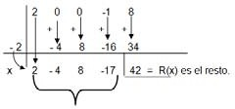

*Los números resultantes en este lugar son los coeficientes, ordenados y completos del coci- ente, con un grado menor que el dividendo.*

*Por lo tanto, la función polinómica cociente de la división entre las funciones dadas es: C(x)*  *x* *-* *x* *x*  *y el resto es R(x)* *.*

*Una manera de saber si una función polinómica es divisible por otra, sin realizar la división, cuando el divisor tiene la forma de Q(x)*  *x –* a*, es utilizar el*

Teorema del Resto

*El resto de la división de un polinomio por otro de la forma x +* a *, es el valor que resulta de reemplazar la variable del dividendo por el valor opuesto al término independiente del divisor.*

*EJEMPLO*

*En el ejemplo anterior, donde P(x)*  *x*  *x*   *; Q(x)*  *x*  

*haríamos: P(**)*   *(**)*  *(**)*   *, lo que verifica el resto hallado cuando realizamos la división utilizando el método practico de Ruffini.*



# ACTIVIDAD

### FUNCIONES POLINÓMICAS

1. Dadas las siguientes funciones polinómicas, efectuar las operaciones indicadas:



* 1. *P*(*x*)  *Q*(*x*) b) *P*(*x*)  *R*(*x*)

c) *P*(*x*)  *Q*(*x*) d) *R*(*x*)  *Q*(*x*)

Es recomendable graficar las funciones dadas utilizando software matemático, con la operación resultante para vi- sualizar los resultados.

1. Dadas las siguientes funciones polinómicas, efectuar las operaciones indicadas:



1. Resolver las siguientes divisiones entre funciones polinómicas:

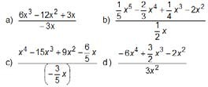

1. Calcular el cociente y el resto de las siguientes divisiones entre fun- ciones polinómicas verificando:

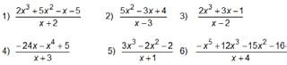

Para verificar se realiza al algoritmo de la división: DIVIDENDO = DIVISOR x COCIENTE + RESTO

1. Utilizando el teorema del resto, calcular el mismo en las divisiones del ejercicio anterior, verificando los resultados. En el caso de ser di- visibles (resto igual a cero), expresar (factorizar) el polinomio dividendo en función del cociente y el resto, logrando la simplificación del mismo.

DIVIDENDO = DIVISOR X COCIENTE

1. Se localizó un globo atmosférico a cierta altura. A partir de ese mo- mento, su altura sobre el nivel del mar se puede describir, en forma

aproximada, por la función:  , donde

x es medido en días y h en miles de metros.

1. ¿A qué altura estaba el globo cuando fue localizado?
2. ¿Alcanzó otra vez esa altura?
3. Se sabe que al tercer día alcanzó una altura de  metros. ¿Llegó en algún otro momento a esa misma altura?
4. El desplazamiento lateral de una barra de choques, t segundos después del momento en que un vehículo la golpea, está dado por f(t)  k.tt  32 .
   1. Hallar el valor de k sabiendo que dos segundos después del im- pacto, el desplazamiento lateral es de  cm.
   2. Para ese valor de k , hallar los ceros o raíces de la función f(t).
5. De una larga pieza de hoja de lata de  cm. de ancho se va a hacer un desagüe para lluvia, doblando hacia arriba sus orillas para formar sus lados. Expresar el área de la sección transversal del canalón para lluvia como función de su altura.

##### FACTORIZACIÓN DE FUNCIONES POLINÓMICAS

SITUACIÓNES PROBLEMÁTICAS

Situación Problemática Inicial

En una fábrica de dispositivos electrónicos, se decidió envasar los pro- ductos en dos modelos de cajas con iguales volúmenes. Una de ellas debe ser un cubo y la otra un prisma cuyos ancho sea igual al del cubo, su profundidad sea el doble y su altura,  cm menor. ¿Cuáles son las medidas exactas de cada una de las cajas, con estos requerimientos del departamento de marketing?

Completamos la tabla, para organizar la información y modelizar con funciones el volumen de cada caja:

x.2x.( x  4) 

 2x3  8x2

x 

2.x

x3

x

Volumen

x

Prisma

x

x

Cubo

Altura

Profundidad

Ancho

Modelo

Como los volúmenes de ambos modelos se pueden representar con fun- ciones polinómicas, igualamos ambas funciones:

x3  2x3  8x2

Agrupamos los términos

x3  2x3  8x2  0

− x3  8x2  0

Por lo tanto, para encontrar el valor del ancho de las cajas, habría que

calcular las raíces de la función polinómica V(x)  x3  8x 2 .

El primer método que podemos usar es el de graficar la función utili- zando software matemático, tal cual se propone a lo largo de todo el módulo. Por ejemplo, en este caso:

80 **y**

f(x)=-x^3+8x^2

70

60

50

40

30

20

10

**x**

-9 -8 -7 -6 -5 -4 -3 -2 -1

1 2 3 4 5 6 7 8 9

-10

Se observa que una de las raíces es el cero y la otra es el 8.

Por lo tanto, las dimensiones del cubo será de  cm de arista, y la del prisma será de 8 cm de ancho,  cm de profundidad y 4 cm de altura.

Otra manera sería probar con la calculadora hasta encontrar, al menos aproximadamente, el valor que anula la función polinómica.

La metodología exacta para resolver cálculos y simplificar funciones polinómicas se conoce como FACTORIZACIÓN.

Es el proceso con el cual se obtienen analíticamente, las raíces de las funciones polinómicas.

Para ello, el objetivo es encontrar las raíces, expresando a la función polinómica como producto de funciones irreducibles.

#### EJEMPLO RESUELTO

*EJEMPLO 1*

*Dadas las siguientes funciones polinómicas:*

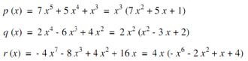

*El procedimiento consiste en extraer la variable x, común en todos los términos, que se encuentra elevada a la menor de sus potencias y de extraer el número que es factor de todos los coeficiente.*

*Para verificar que la factorización es correcta, en estos casos, se puede probar realizando la distributiva y volver a la función original.*

*EJEMPLO 2*

*Dadas las siguientes funciones polinómicas:*

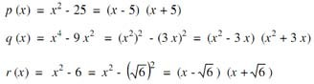

*Las funciones dadas tienen la forma x*  a*, lo que se puede expresar como:*

x2  a2  (x  a).(x  a)

*EJEMPLO 3*

*Volviendo a la función polinómica que modeliza el volumen de las cajas de la fábrica:*

V(x)  x3  8x2  x2. x  8 *, entonces x*   *o x*  *, lo que confirma lo hallado anteriormente.*



### ACTIVIDADES INTEGRADORAS

1. Graficar las siguientes funciones lineales:



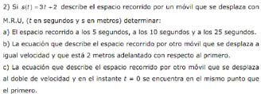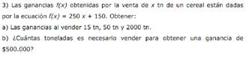

* 1. Resolver analítica y gráficamente los sistemas:

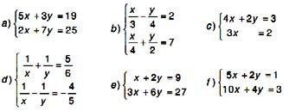

* 1. Graficar las siguientes funciones:

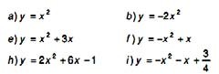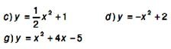

* 1. El rendimiento de nafta r en km/litro de un automóvil está relacionado con la velocidad v (en km/h) por la función

r(v)  

1

400

v2  2 v

5

; 0  v  160

.

* + 1. Hallar la velocidad para la cual el rendimiento es máximo y calcular dicho rendimiento.
    2. ¿Para qué valores de v aumenta el rendimiento? ¿Para qué valores disminuye?
    3. Graficar.

1. Un sistema formado por un monitor y gabinete de CPU cuesta $

. Se sabe que la cuarta parte del valor del monitor más la mitad del valor del gabinete dan un total de $  ¿Cuál es el costo del monitor y del gabinete? Justificar mediante el planteo de un sistema de ecuaciones y su resolución.

1. La curva de beneficio total de los productores de trigo está dada por:

B**(**x**)**  2x2  106x  300

donde x representa el precio de cada uni-

dad demandada. ¿Qué precio maximizará el beneficio total? Graficar la curva que corresponde al beneficio.

1. Un repuesto de una máquina cuesta hoy $ y se devalúa (pierde su valor) linealmente hasta llegar a $ en  años.
   1. Escribir el modelo (fórmula) lineal del valor de la pieza en función del tiempo indicando con claridad el significado que usted le da a las variables en juego.
   2. Graficar en un sistema cartesiano.
   3. Calcular con el modelo encontrado cuanto tiempo tarda en anu- larse el valor de la pieza y en cuánto tiempo pierde el  % de su valor original.
2. Se desea construir una letra para un cartel de marquesina formando la letra como muestra la figura, de modo tal que la base sea un prisma en el cual el largo es  unidades mayor que la altura y el ancho es dos unidades mayor que la altura. La columna del medio es un cubo en el cual la longitud de la arista es igual a la del ancho de la base. La parte de arriba es un prisma igual al de la base.

Hallar la expresión algebraica que representa el volumen del cuerpo

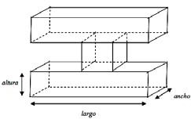

1. Se lanza una red de pesca hacia arriba y describe una forma parábolica

siguiendo el modelo matemático siguiente: , donde h(t) representa la altura que alcanza la red en función del tiempo t en segundos.

1. Graficar la función.
2. ¿En qué tiempo alcanza la altura máxima y cuál es la misma?
3. En una laguna se introdujeron  truchas. Al principio el cardumen empezó a crecer rápidamente pero después de un tiempo, los recursos de la laguna comenzaron a escasear y la población decreció. Si el número

de truchas N(t) a los t años está dado por 

1. Calcular la cantidad de años que transcurrieron para que la po- blación alcance su número máximo. ¿Cuál es la máxima población?
2. Si ocurre, ¿cuándo se extinguen?
3. El número Q de miligramos de una sustancia radiactiva que restan

después de t años está dado por: Q(t)  100.e0,035t .

1. Calcular la cantidad de miligramos que hay después de  años.
2. ¿En qué tiempo habrá  mg.?
3. La población de una ciudad está dada por la función: P(t)  10000.e0,032t

donde t es el número de años transcurridos desde .

1. Calcular la cantidad de habitantes en .
2. ¿En qué año, su población era el triple que en ?
3. Resolver las ecuaciones exponenciales:



1. Graficar las funciones e indicar dominio, imagen, intervalos de cre- cimiento y decrecimiento:



1. Resolver:

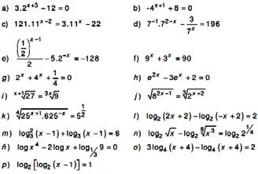

## RECURSOS

BIBLIOGRAFÍA

1. Kaczor y otros. Matemática I. Editorial Santillana. ()
2. Camuyrano, Net y Aragón Matemática I. Modelos matemáticos para interpretar la realidad. Editorial Estrada. ()

Sitios

1. [*http://recursostic.educacion.es/descartes/web/indice_ud.php*](http://recursostic.educacion.es/descartes/web/indice_ud.php)
2. [*www.geogebra.org*](http://www.geogebra.org/). Para descargar el Software libre Geogebra.
3. [*http://maxima.softonic.com/descargar*](http://maxima.softonic.com/descargar). Para descargar el software Max- ima.